Atelier BOT & IA

Table des matières

Introduction 2

LUIS 3

Créez une nouvelle application : 5

Entrainement initial du modèle 6

Entités 8

Entrainement du Modèle 10

Testez le modèle 11

Publier le modèle 19

Création du Bot avec Azure Bot Service 21

Création du service Azure 21

Paramétrage du Bot pour utiliser votre modèle LUIS 25

Modification du Code du Bot 27

Test du Bot 30

Channels 31

Modification du code du Bot pour les entités LUIS 35

Entrainement du Model grace aux phrases des utilisateurs 36

Fin 37

# Introduction

Dans cet atelier vous allez créer un Bot pour gérer un système de domotique.

Pour cela vous allez, tout d’abord, avoir besoin d’une IA capable de comprendre les intentions dans les phrases saisies par les utilisateurs du bot.

Pour ce faire, vous allez utiliser LUIS : Language Understanding Intelligence Service pour lui apprendre à classer les phrases dans les bonnes « intentions » et avec les bonnes « entités ».

LUIS est ce que l’on appelle un NLP : Natural Language Processing.

Vous allez créer 4 intentions :

* On
* Off
* OnAll
* OffAll

Et 1 entité sous forme de liste

* Lieu : Chambre, Salon, Cuisine

# LUIS

Allez sur le portail LUIS :

* Europe : <https://eu.luis.ai/>
* US : <https://www.luis.ai/>

Utilisez le même compte “Microsoft” que votre compte Azure Pass.

Ce service est proposé gratuitement (limité à 10 000 transactions par mois) et payant.

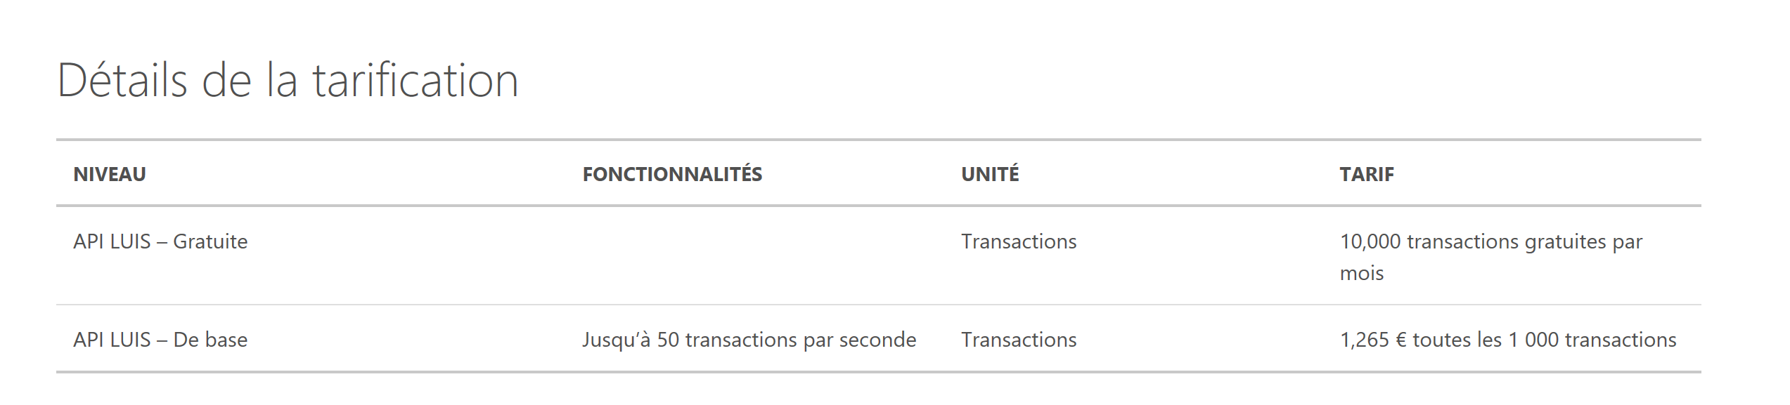



Une fois authentifié, vous allez être redirigé vers une « Welcome page ».

Vous pouvez lire les infos et scrollez vers le bas jusqu’à :

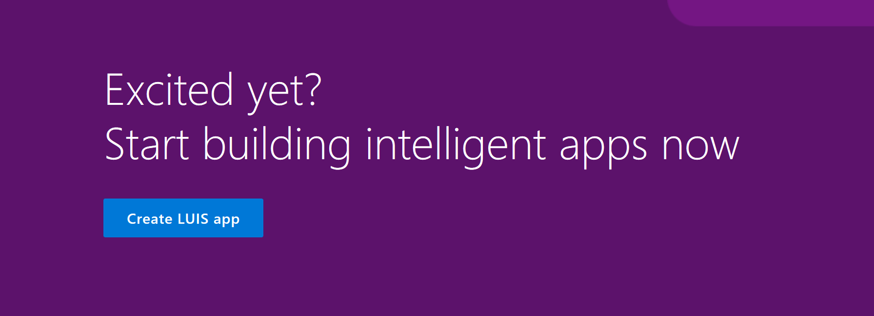

Puis :

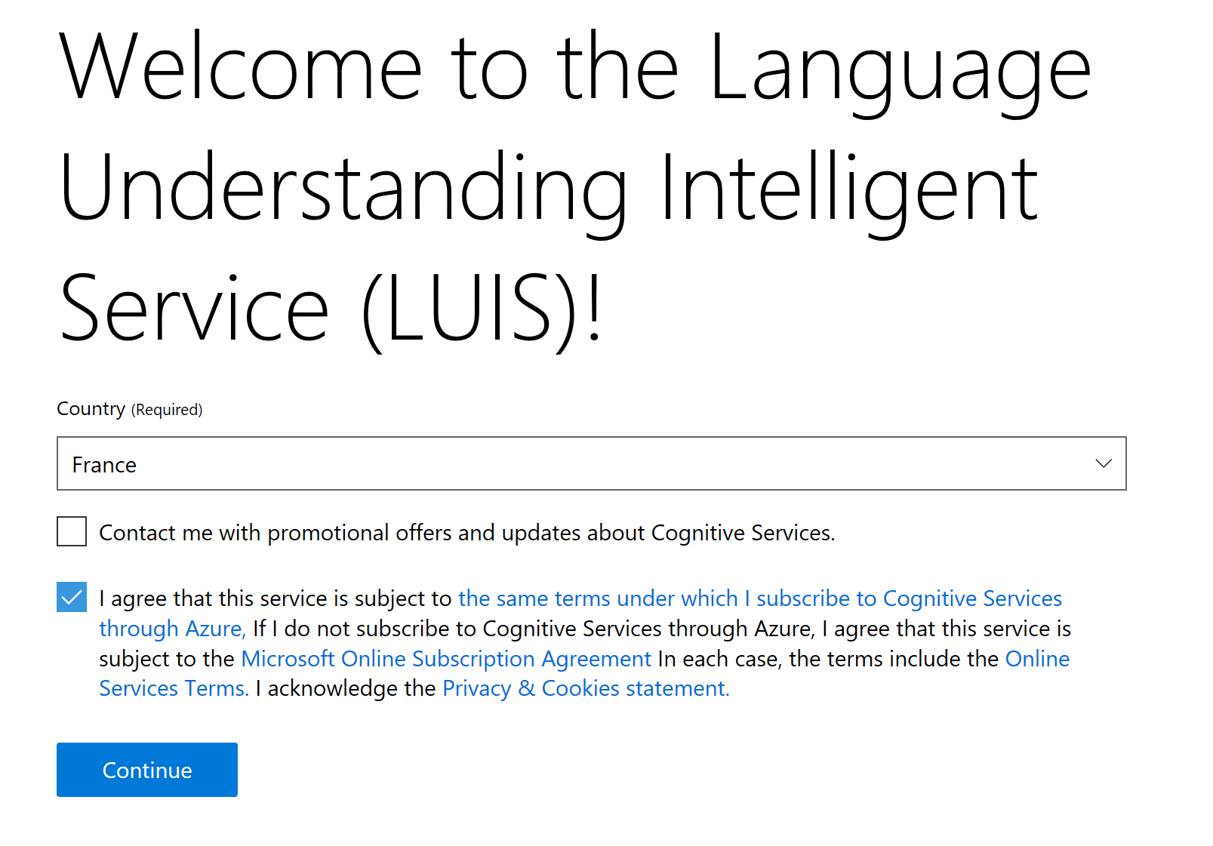

Et vous êtes sur la page de création d’application LUIS :

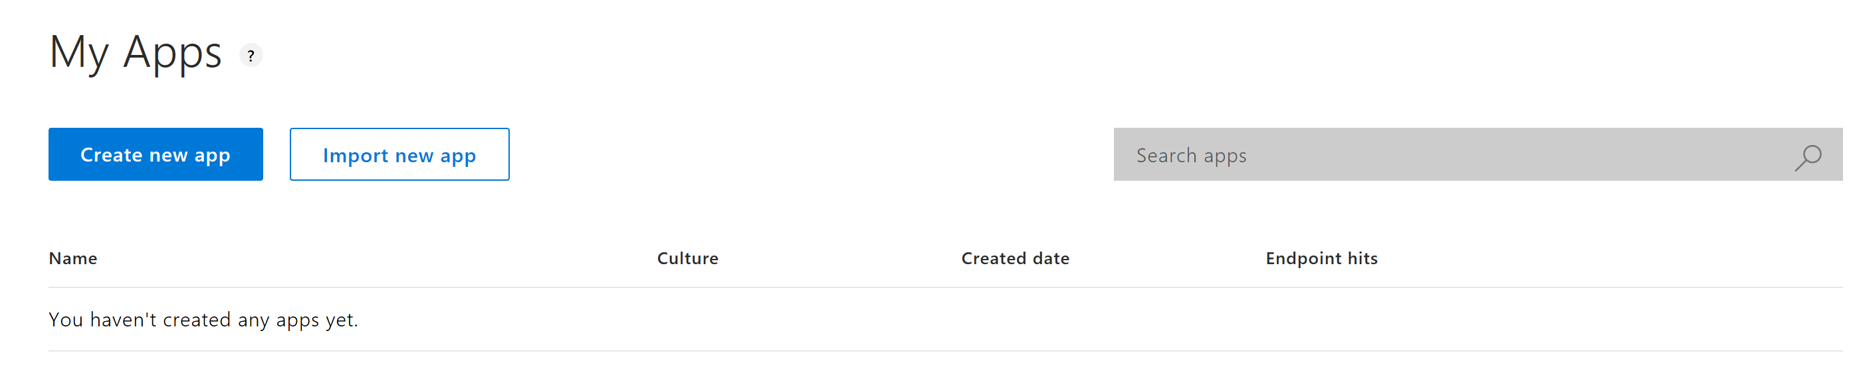

## Créez une nouvelle application :

Vous pouvez l’appeler comme vous voulez, pour ma part, et dans la suite de l’atelier, il va s’appeler MyDomotiqueFr :

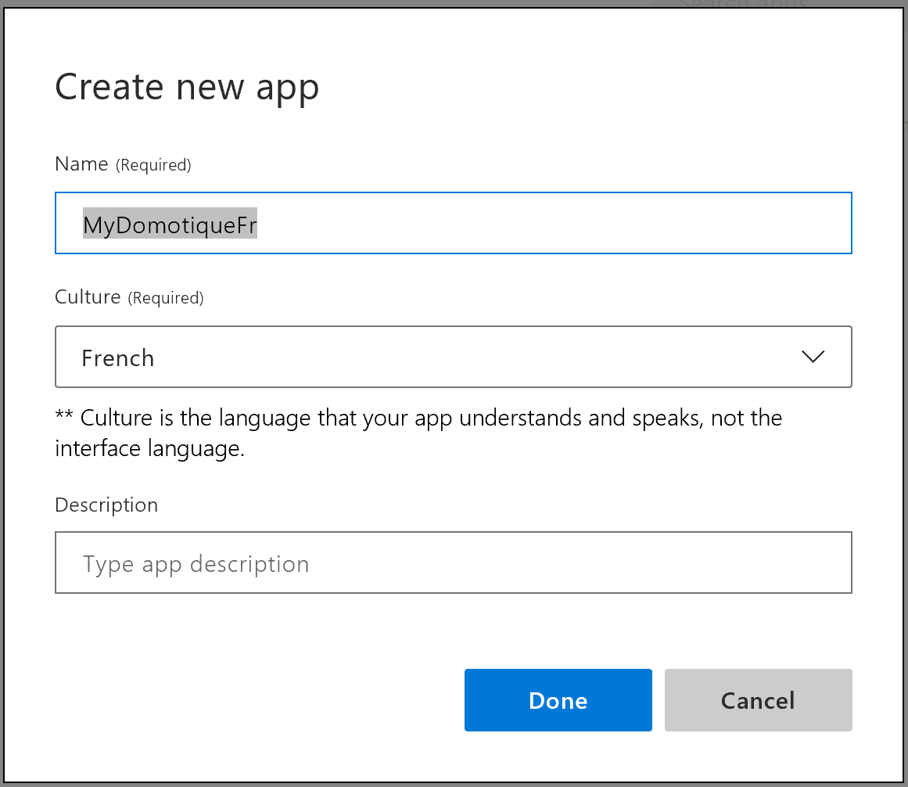

Commencez par créer les intentions :

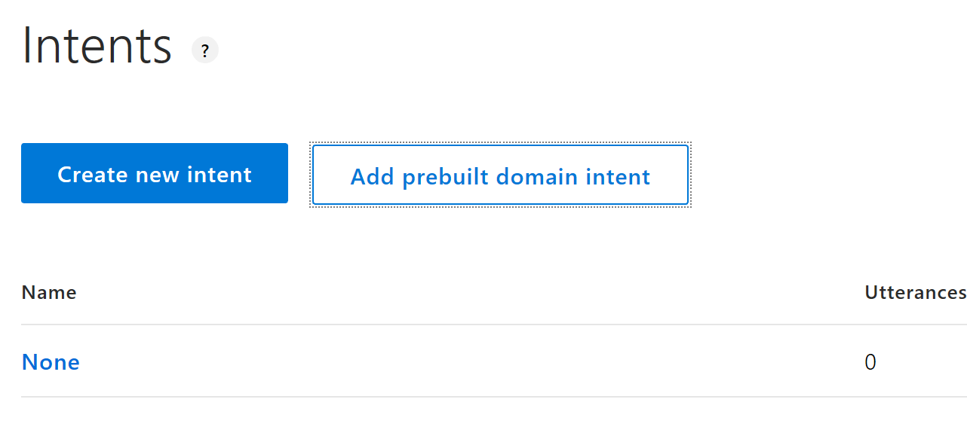

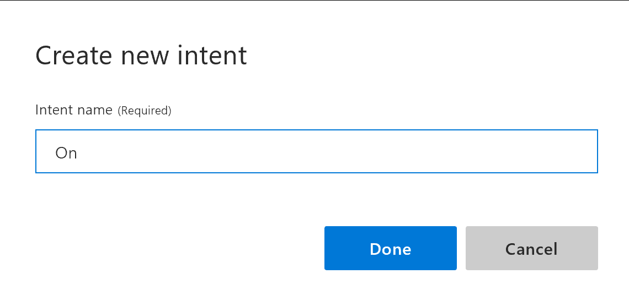

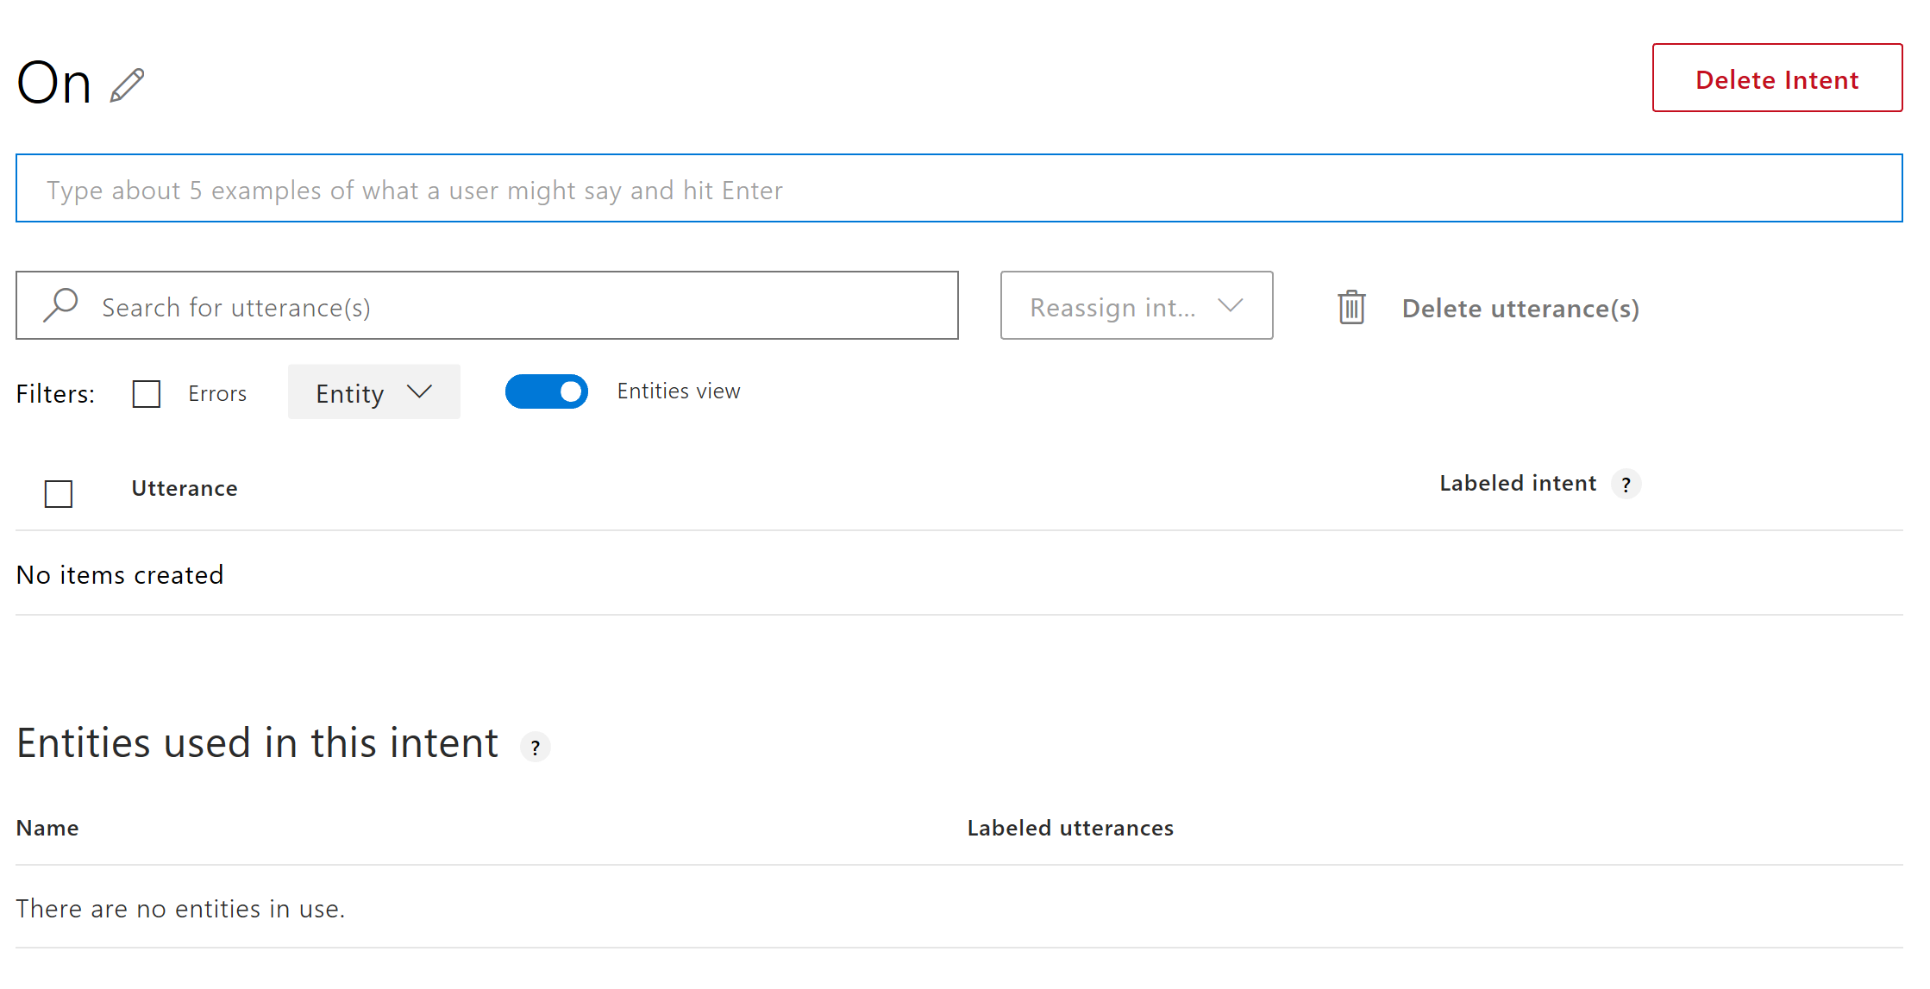

## Entrainement initial du modèle

Vous allez maintenant saisir des phrases initiales pour entrainer une première version du modèle.

Dans la zone : 

* Allume la lumière dans le salon
* Mets la lumière dans ma chambre
* Eclaires la cuisine
* Rajoutes un peu d’éclairage dans la salle de bain
* Puis je voir quelque chose dans le salon

Vous devez obtenir à la fin :

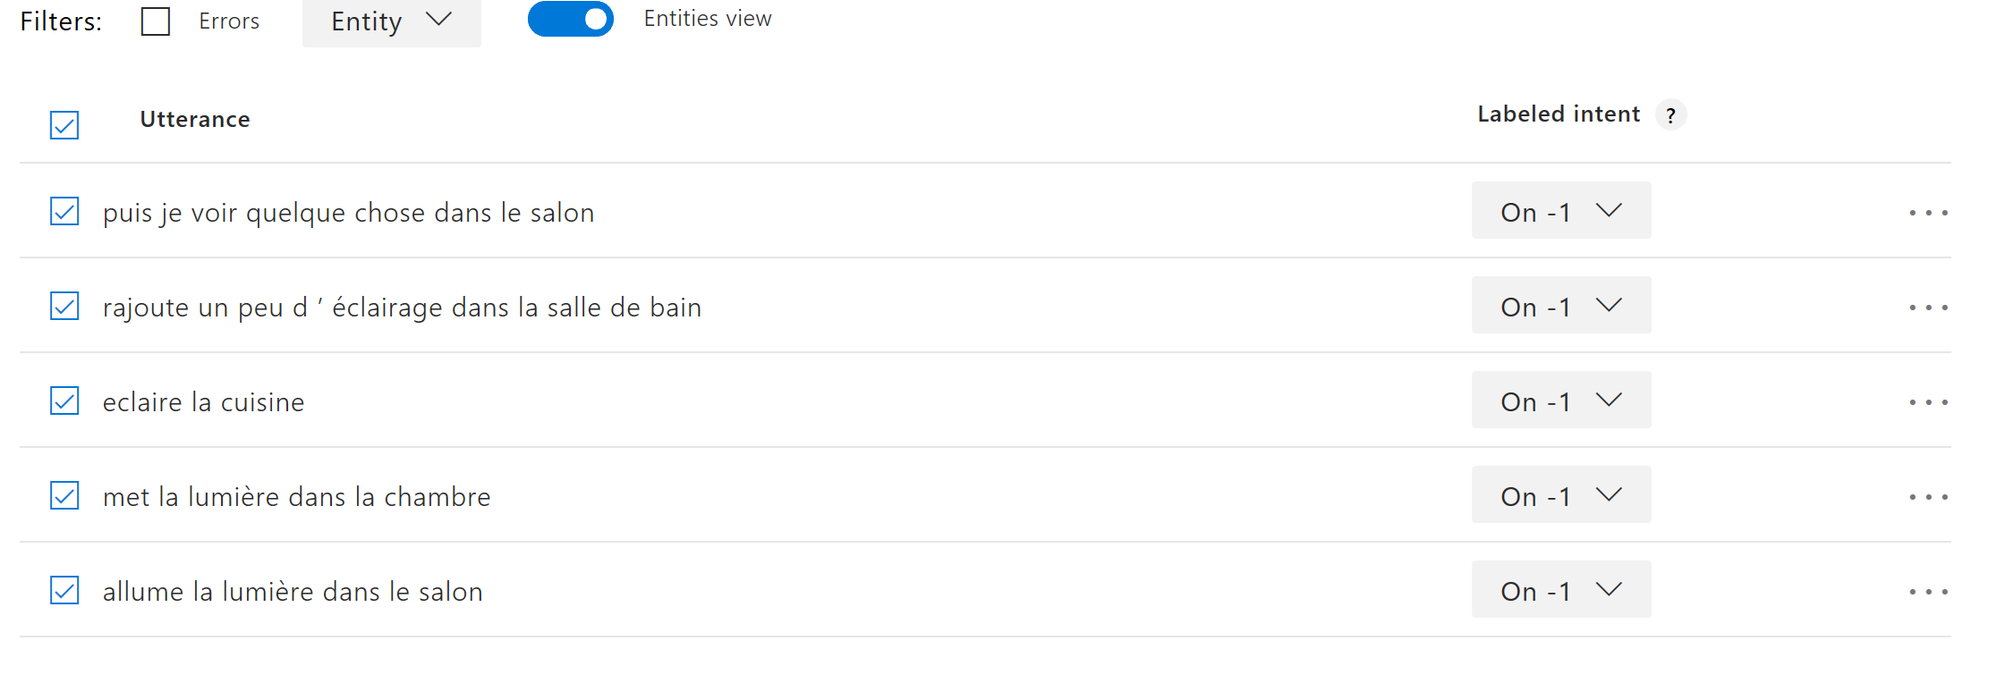

Pour l’instant, le modèle sera capable de comprendre l’intention « ON » mais pas le lieu Salle de bain, chambre etc...

## Entités

Vous allez rajouter des « entités » pour avoir plus de granularité.

A gauche allez dans « Entities » et créez une nouvelle entité avec « Create new entity »:

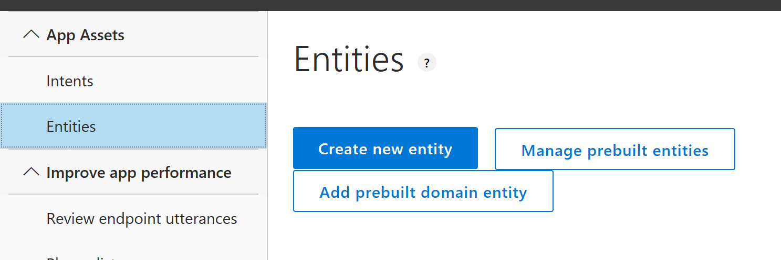

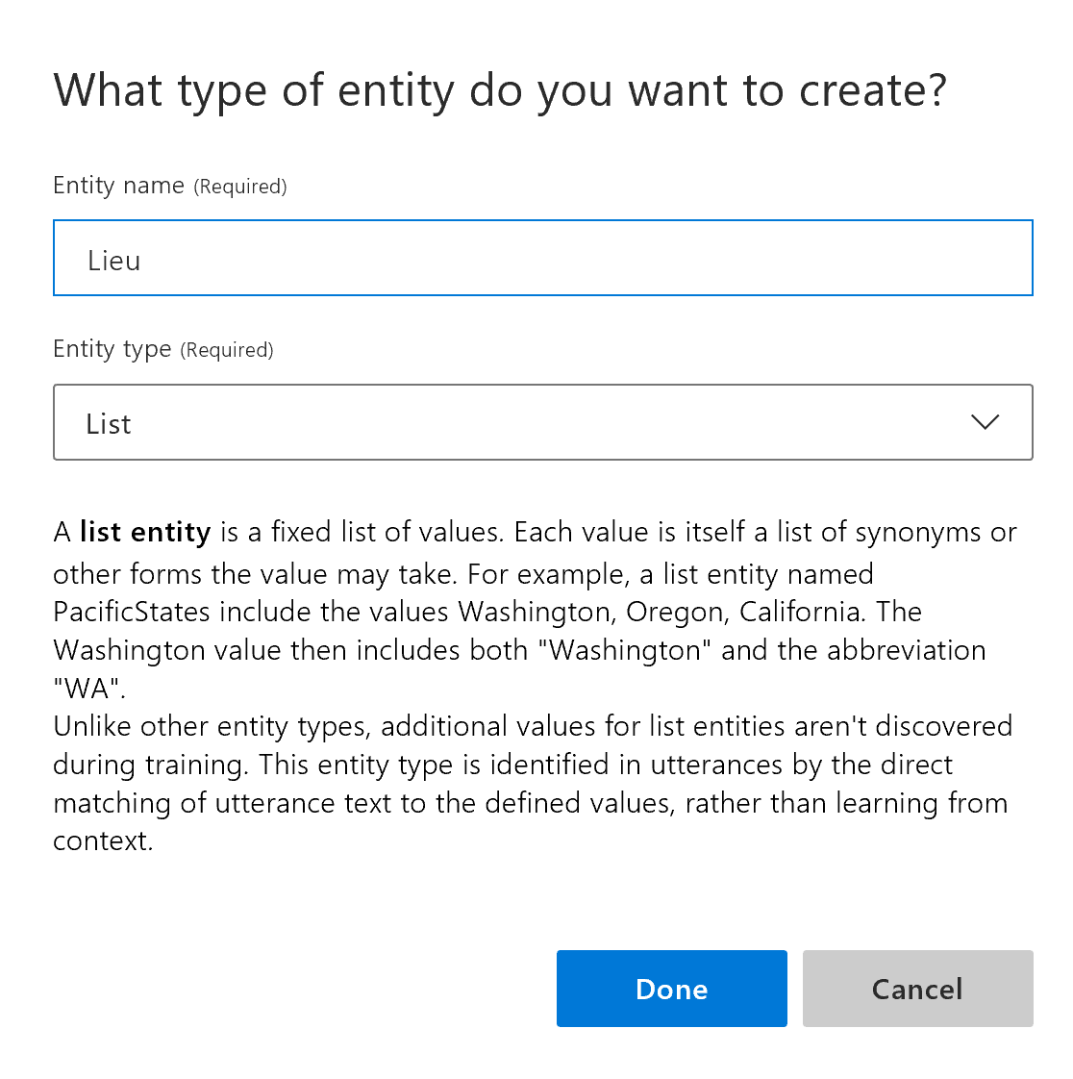

Et vous allez ajouter les valeurs :

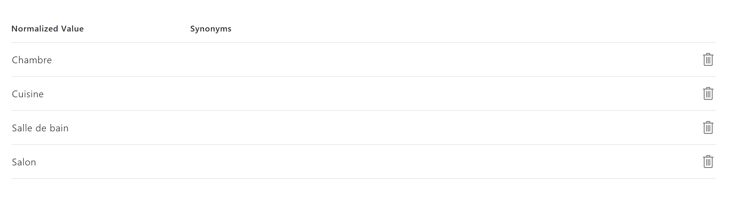

Ensuite vous allez préciser dans les phrases déjà saisies quel mot fait référence à quel lieu.

* Retournez dans les « Intents » et sélectionnons « On ».
* Quand vous survolez les mots avec la souris, l’interface encadre ce même mot : [puis].
* Cliquez sur [Salon] et choisissez l’entité « Lieu » :

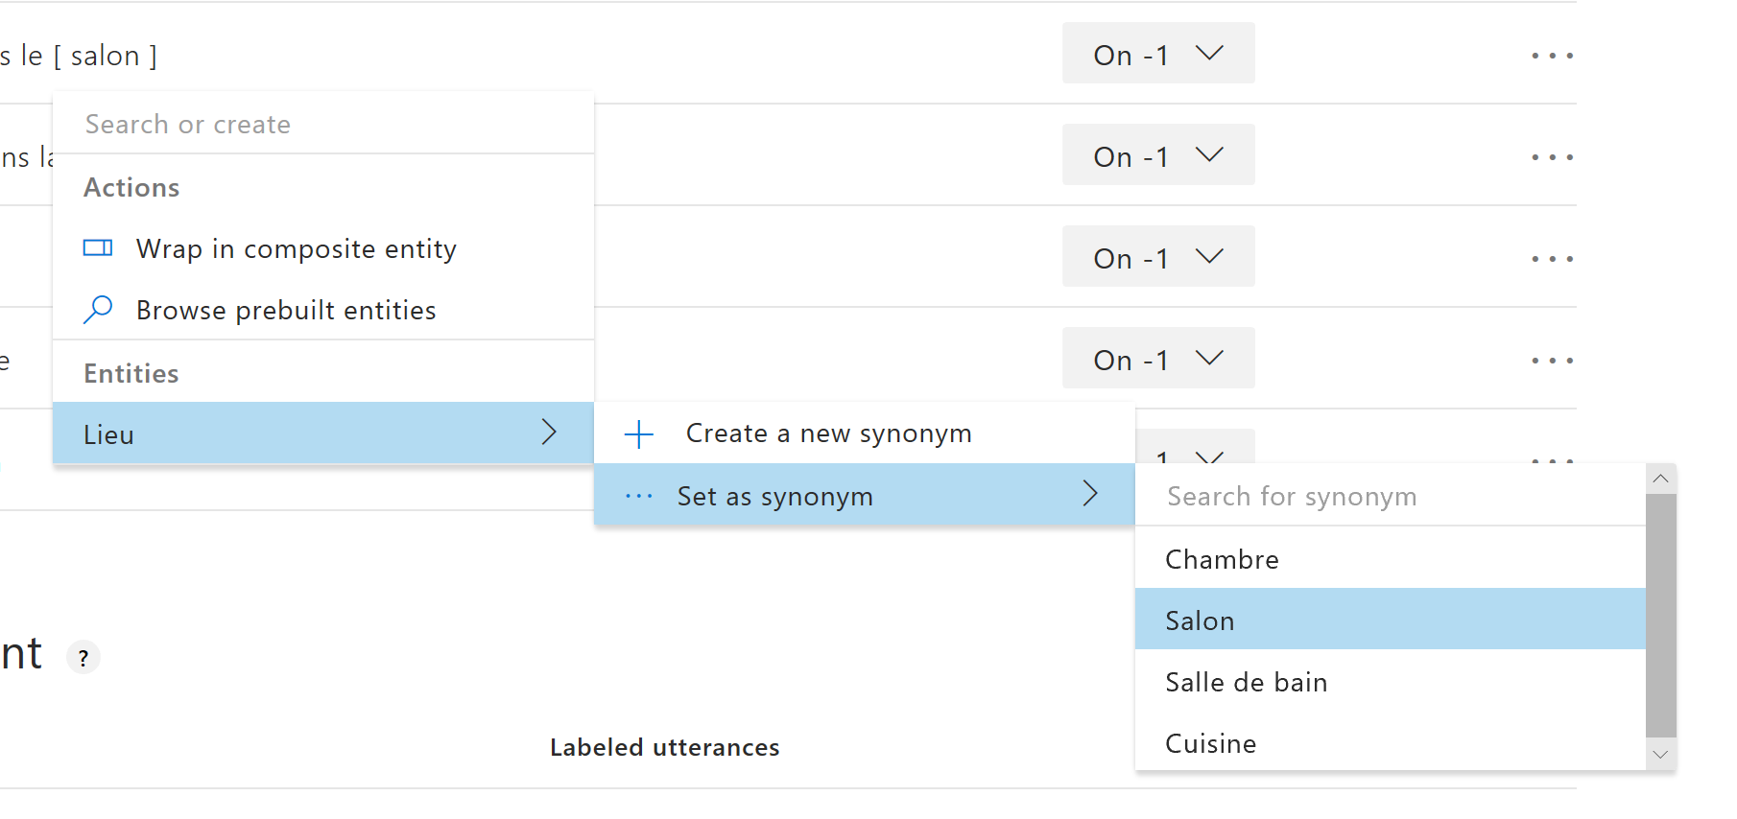

Pour l’ensemble de mot « Salle de bain » cliquez d’abord sur « Salle » puis sur « bain ».  
L’ensemble sera sélectionné :

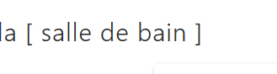

LUIS affiche les entités trouvées avec son nom :

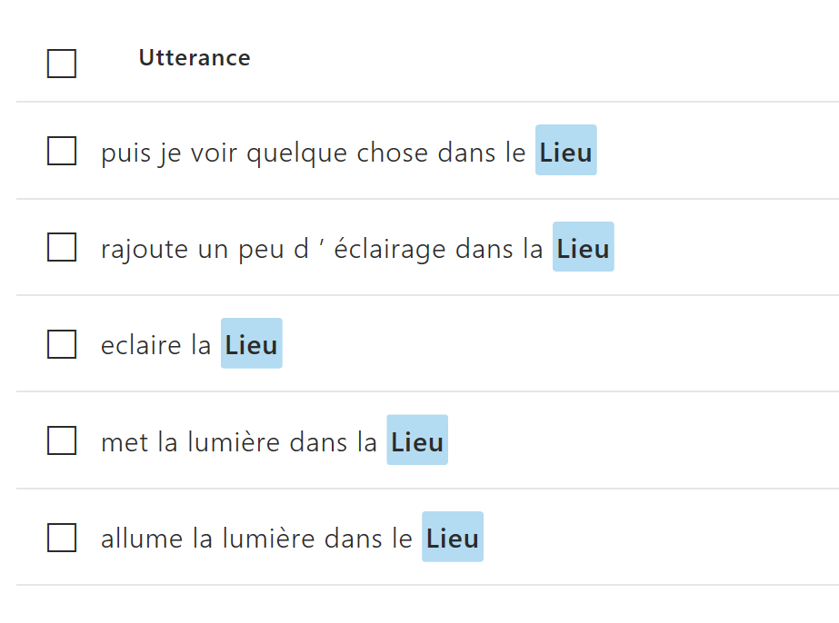

Vous pouvez afficher la phrase sans voir l’entité : Il suffit de switcher le bouton « Entities view »

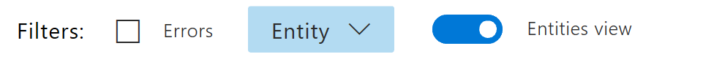

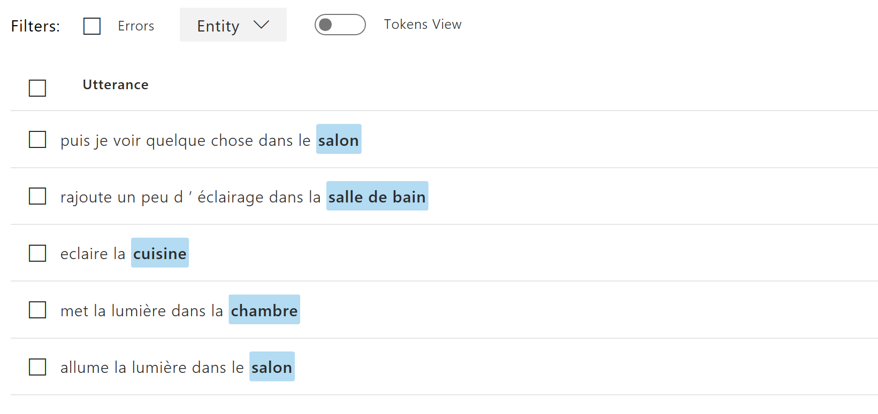

## Entrainement du Modèle

Vous êtes prêts à entrainer le model puis le tester.

Tout en haut à droite appuyez sur « Train » :

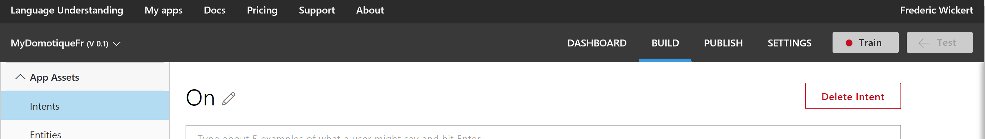

Une fois que le modèle est entrainé la bulle rouge passe au vert :

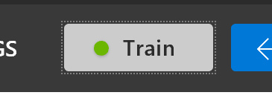

## Testez le modèle

Cliquez sur le bouton « Test » en haut à droite



Essayez avec « : Allume la lumière dans la salle de bain »

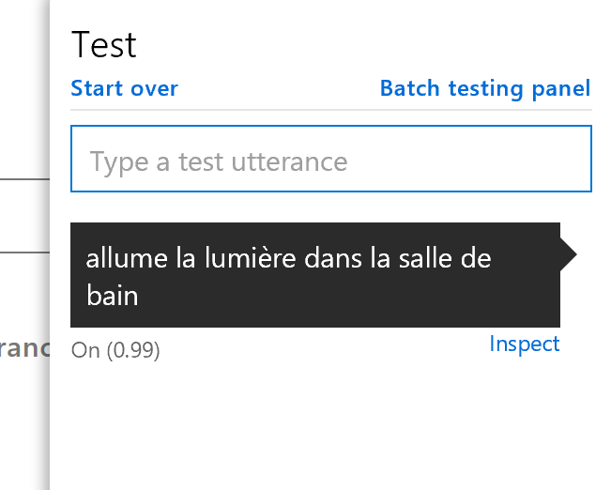

LUIS indique qu’il y a reconnu l’intention avec une probabilité de 99%.

En cliquant sur « Inspect », on voit bien que c’est la bonne intention avec la bonne entité. Normal au vu de la phrase.

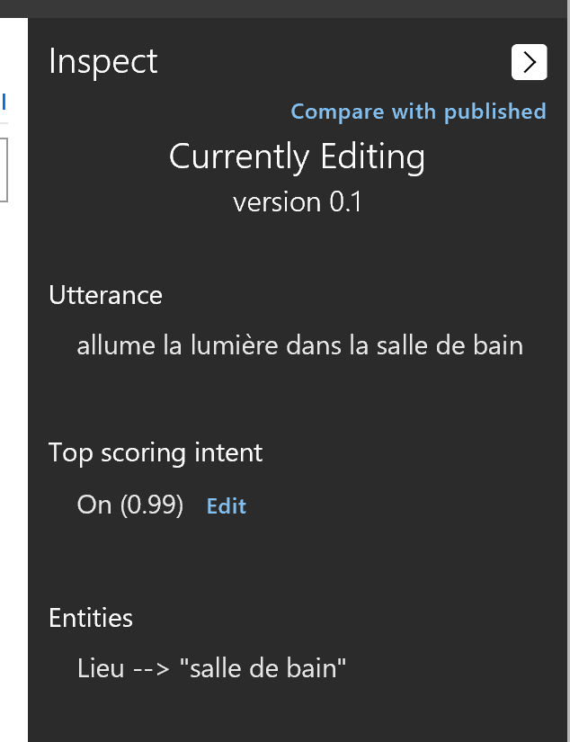

Essayez quelque chose de plus compliqué :

« Je ne vois rien dans le salon ».

La encore cela fonctionne déjà bien :

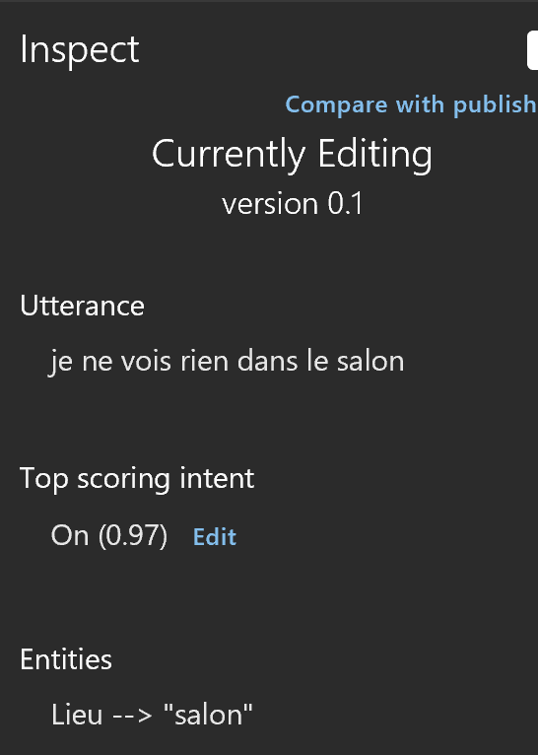

Et pour finir « Allume tout »

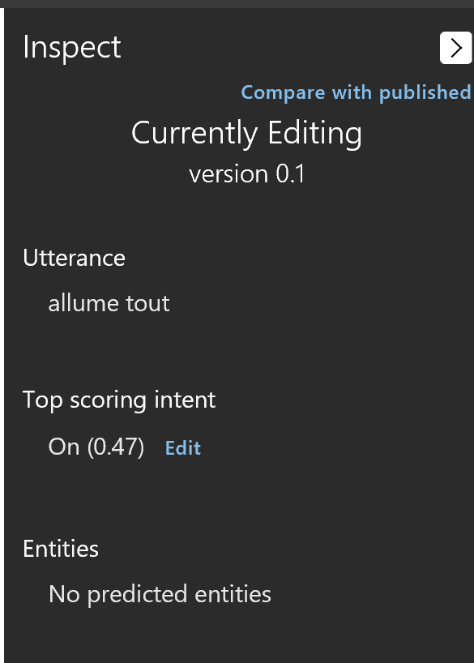

La vous avez un score médiocre (47%) et aucune entité reconnue.

Vous allez créer les autres intentions.

Recliquez sur « Intents » et créez les intentions suivantes avec les phrases dessous pour les entrainer :

* OnAll
  + Allume tout
  + Eclaires tout
  + Mets la lumière partout
  + Que la lumière soit
  + Et la lumière fut

Pas besoin de rajouter des entités pour plus de granularités

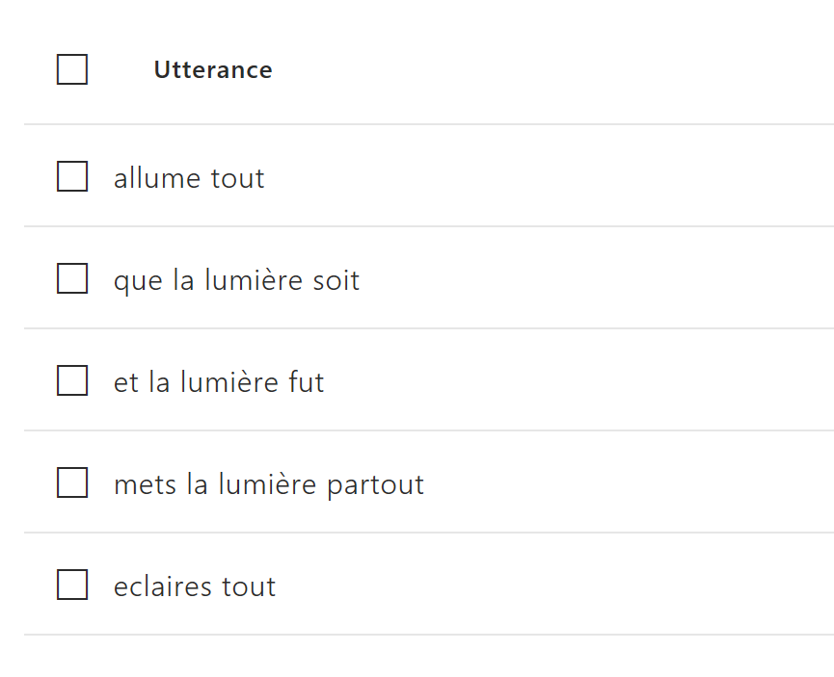

* Off
  + Eteins la lumière dans le salon
  + Coupe la lumière dans ma chambre
  + Eteins les lumières dans la cuisine
  + Mets la salle de bain dans le noir
  + Il va faire tout noir

Automatiquement LUIS va détecter les entités déjà créées :

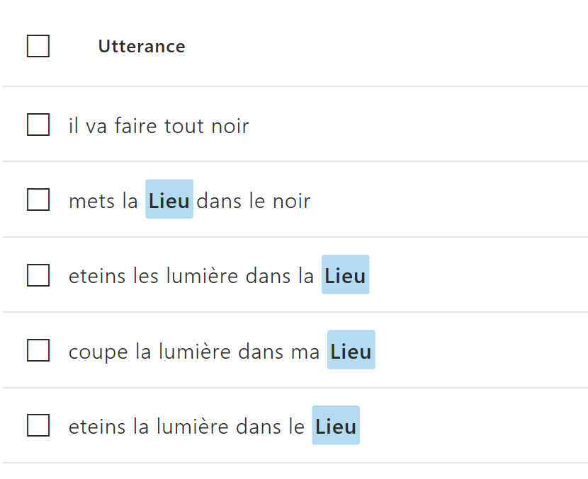

* OffAll
  + Eteins tout
  + Coupes tout
  + Eteins la lumière partout
  + Que les ténèbres envahissent ma maison
  + J’ai besoin d’intimité

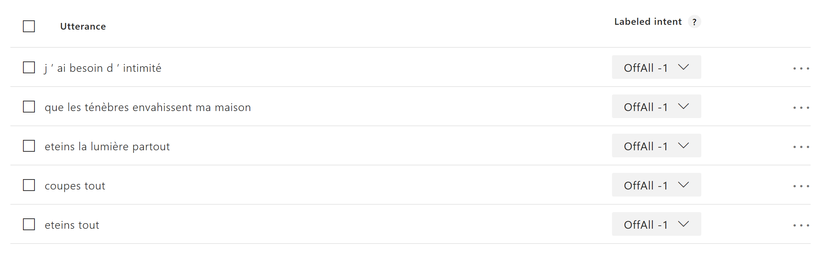

Liste des intentions avec minimum 5 phrases par intention.

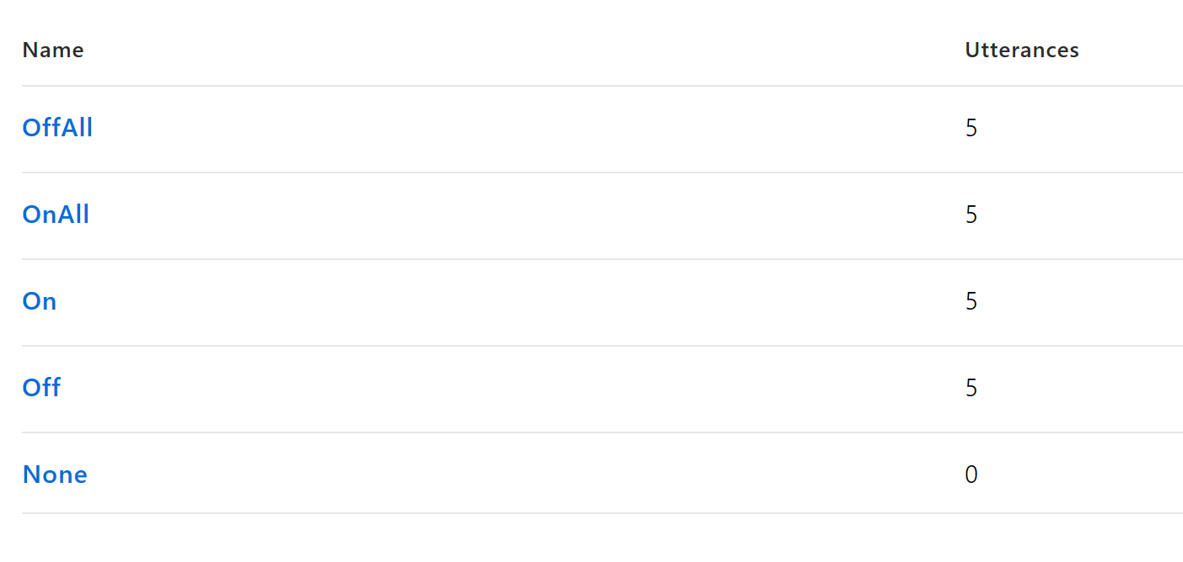

On entraine le modèle et on test

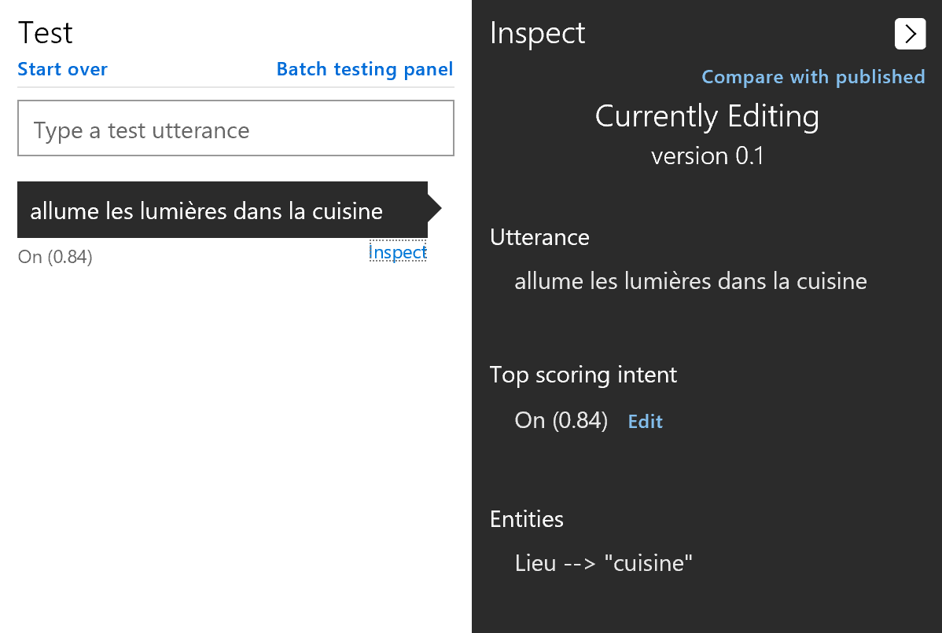

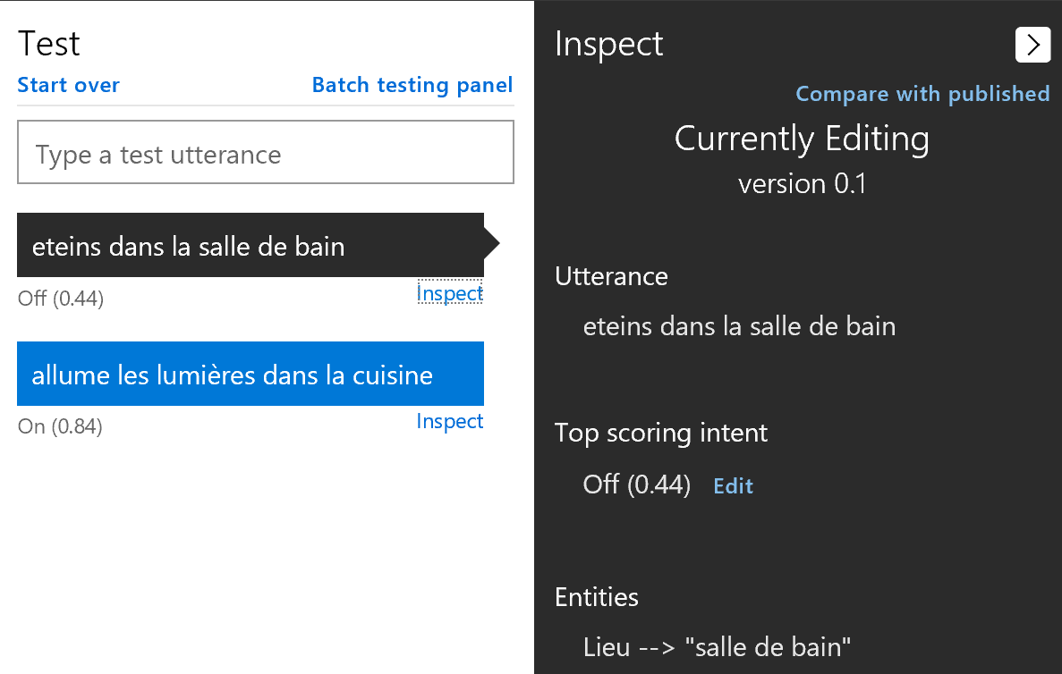

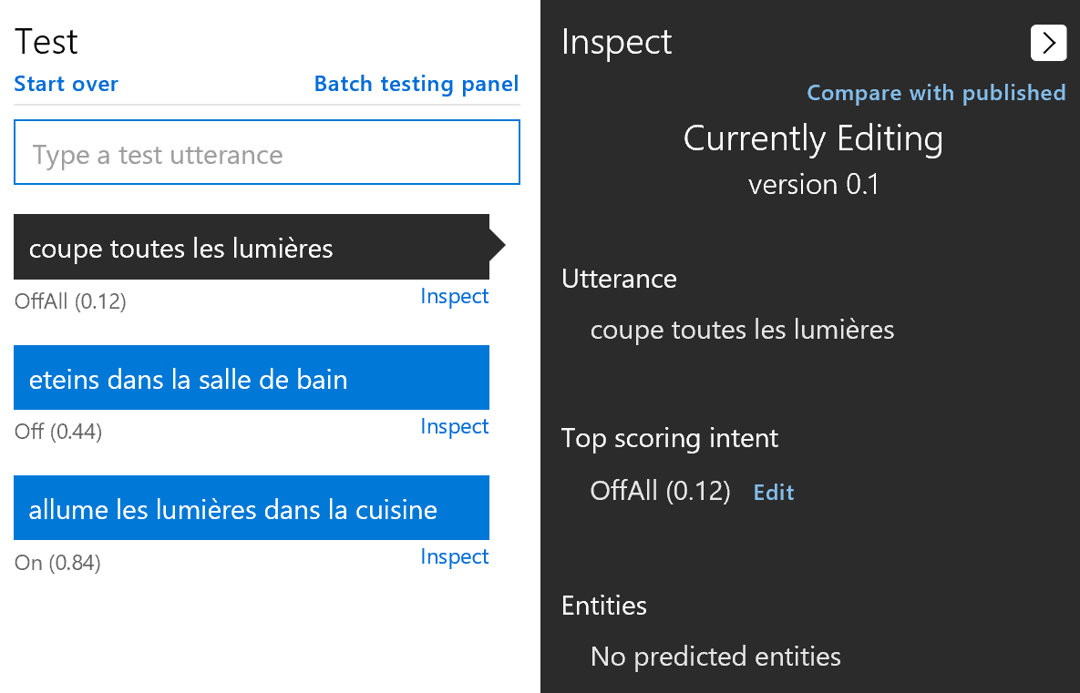

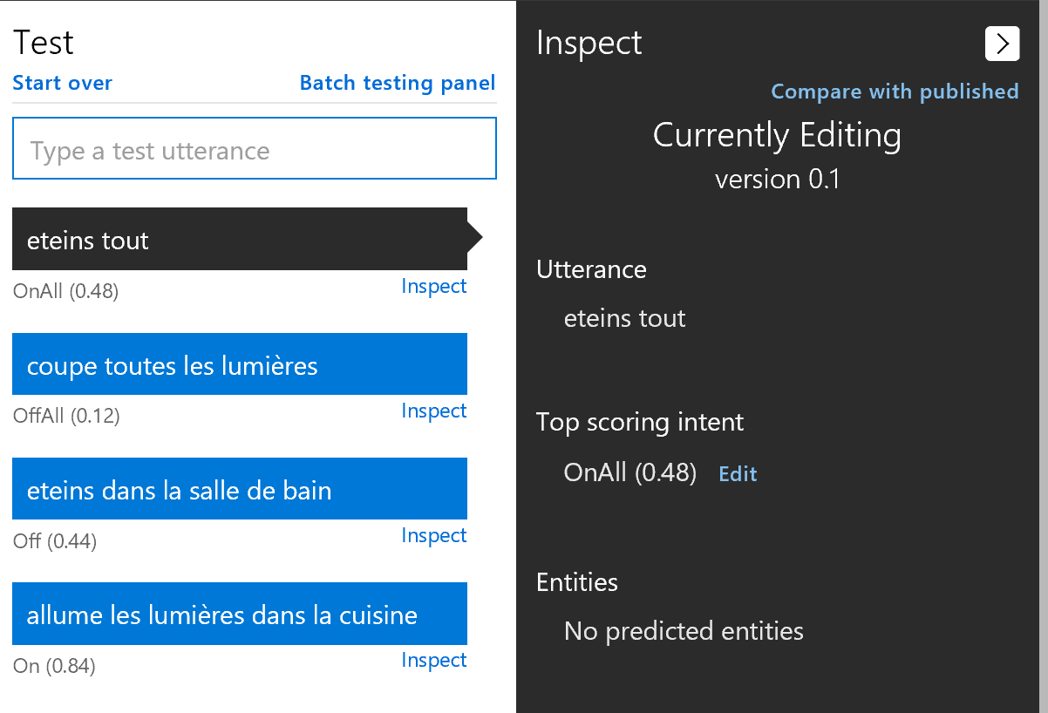

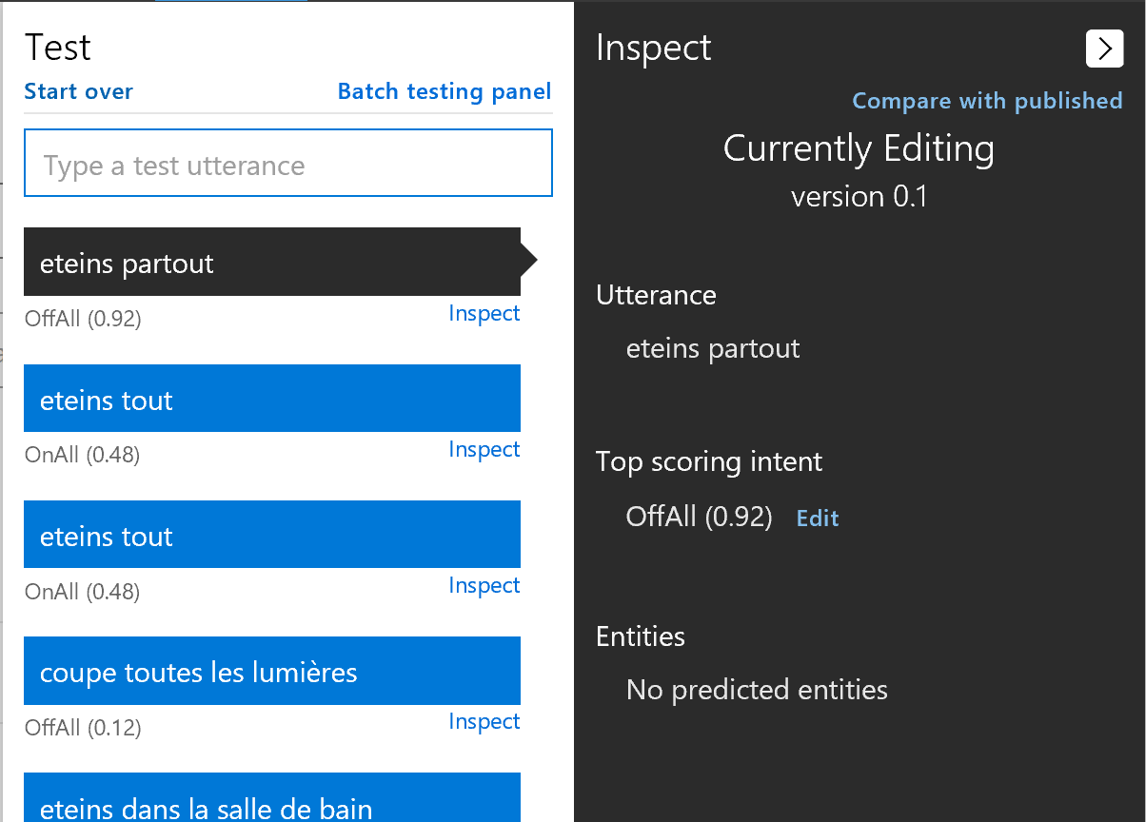

Le modèle reste encore peu précis et génère bien sûr des erreurs.

Il faut entrainer le modèle avec beaucoup plus de phrases, même identiques. Pour ça pas de secret il faut des phrases.

Si vous testez les phrases suivantes :

* Eteins tout : il trouve OnAll à 48%
* Coupe tout : il trouve OnAll à 67%

Une petite astuce est de créer des listes de phrases.

Cliquez sur « Phrase Lists » puis « Create new phrase list » :

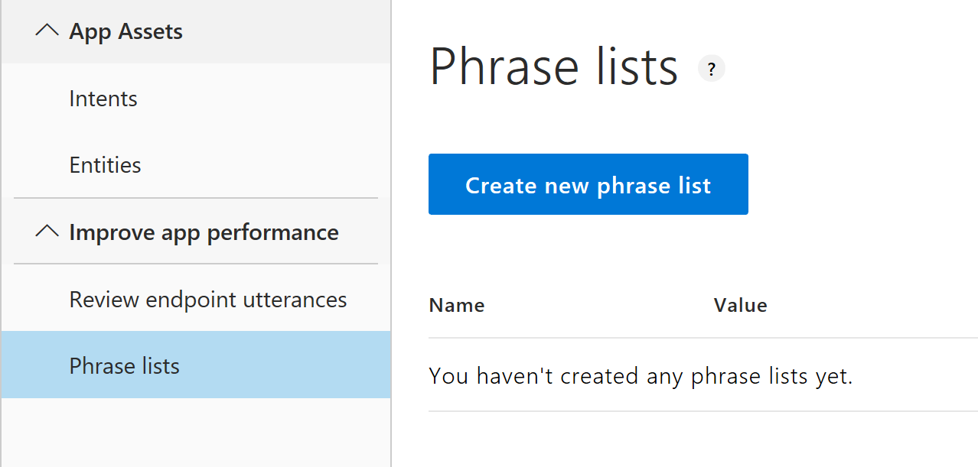

Commencez par donner un nom à ces phrases : « Off » et saisir « Eteins, Coupe »

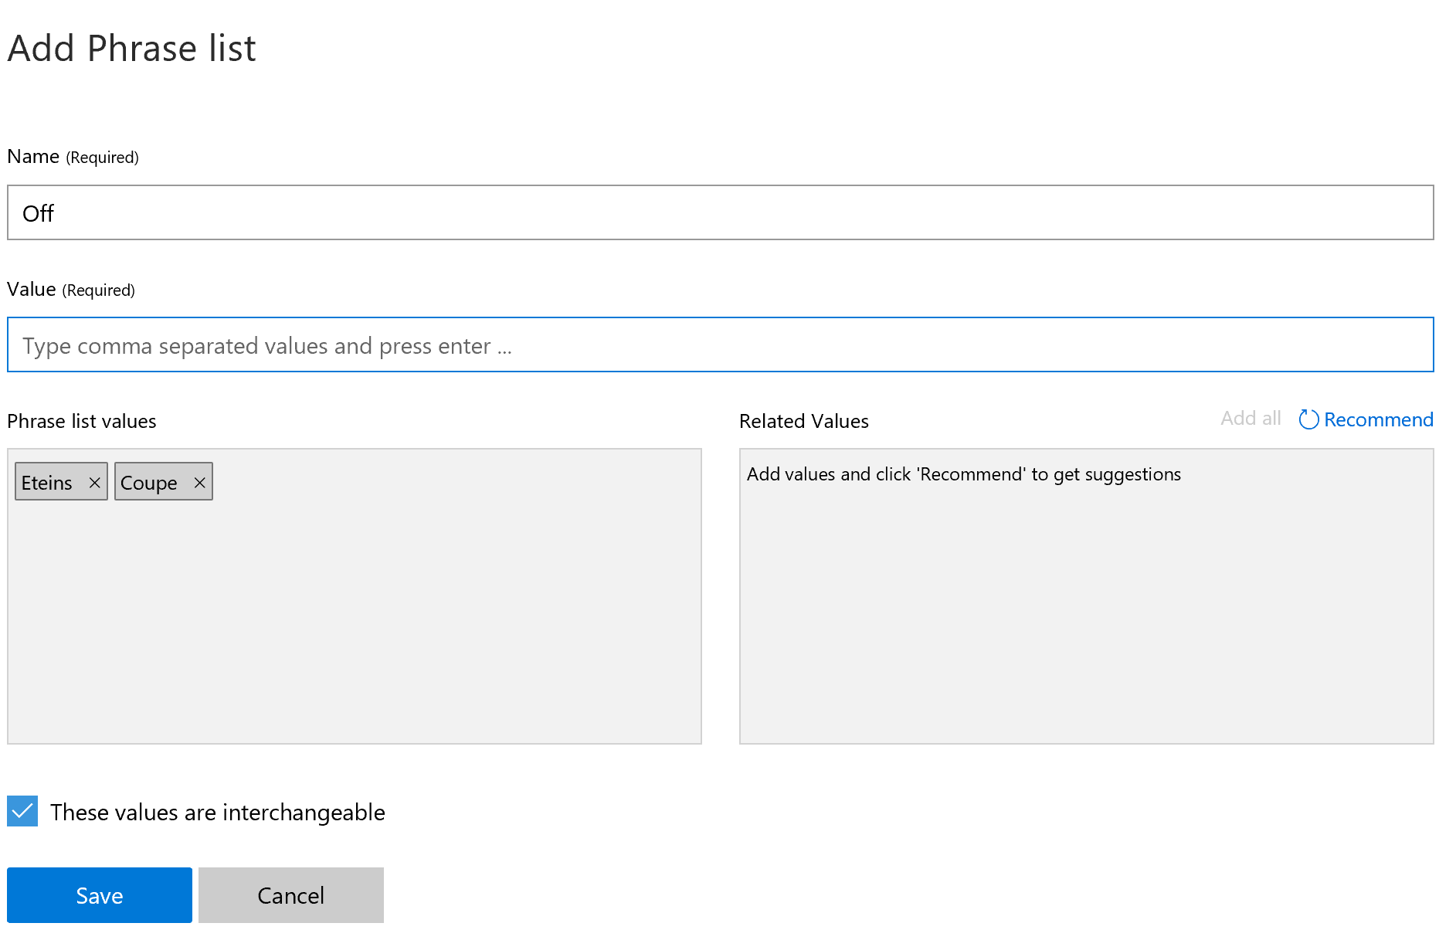

Et ré-entrainez le modèle et testez.

Cette fois ci :

* Eteins tout : il trouve OffAll à 89%
* Coupe tout : il trouve OffAll à 84%

Pour perfectionner le modèle vous pouvez rajouter des nouvelles phrases dans les intentions et utiliser également cette fonctionnalité de « Phrase lists ».

Vous verrez comment récupérer les phrases que les utilisateurs ont saisie dans le bot. Cela vous permettra d’améliorer votre modèle grâce aux utilisateurs.

## Publier le modèle

Avant de passer au Bot, vous pouvez maintenant publier votre modèle LUIS.

Allez dans « Publish ».

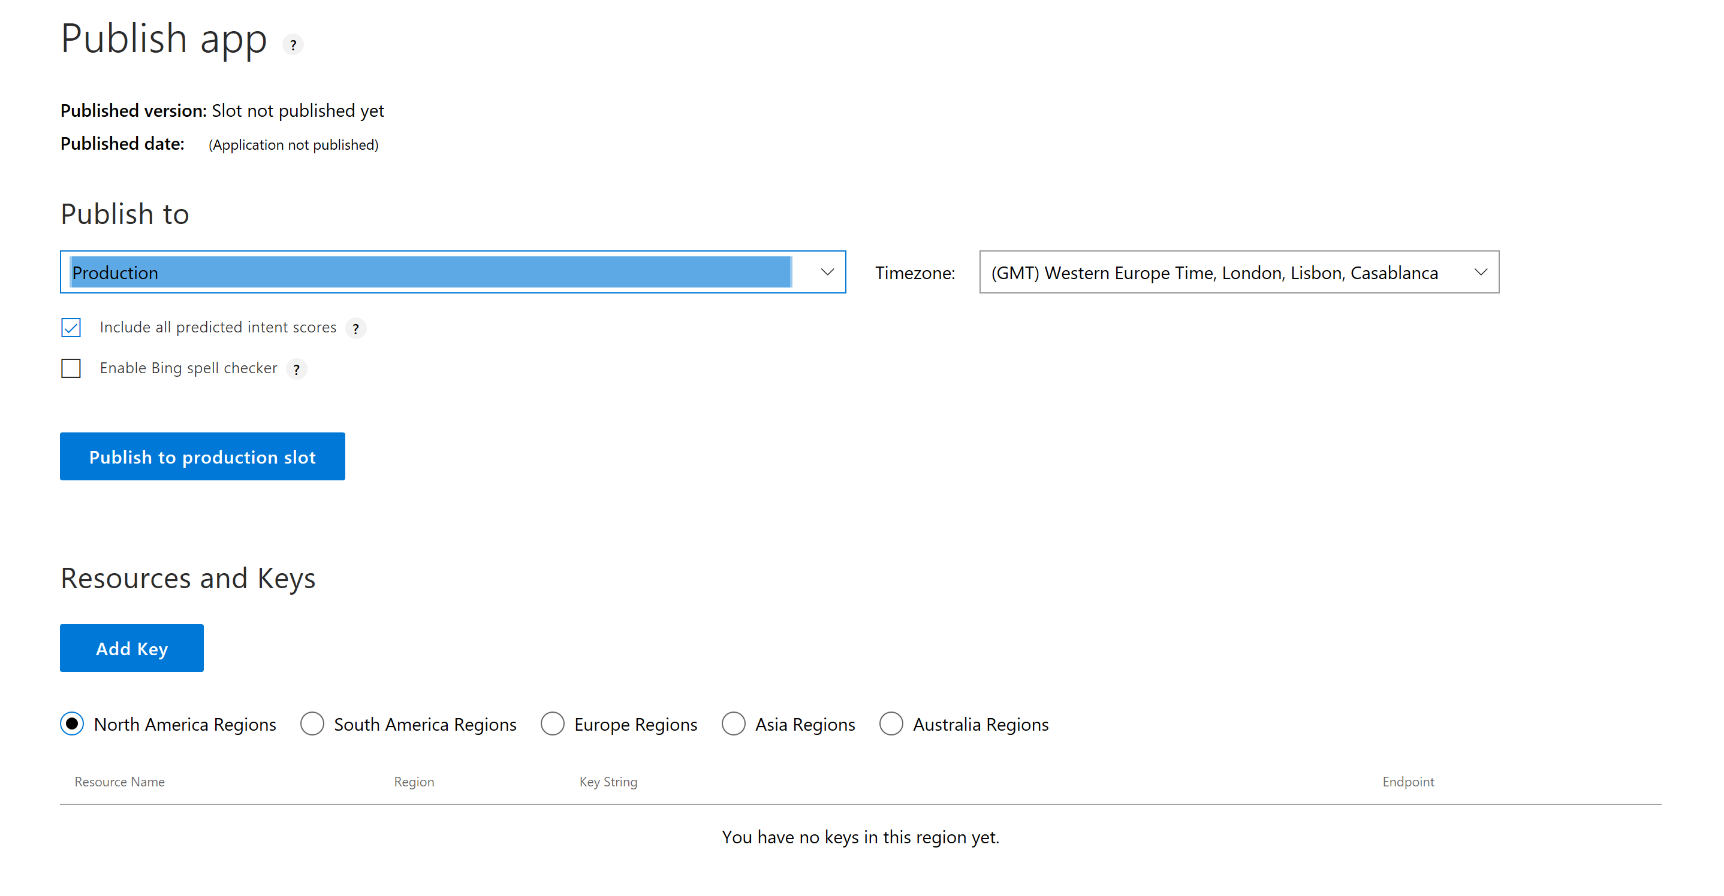

Vous pouvez choisir de publier sur un slot de « staging » pour tester avant production.  
On peut également rajouter un service « Bing Spell Checker » qui est un service supplémentaire payant.

Dans cet atelier, vous allez tout simplement cliquez sur « Publish to production slot » sans rien changer.

Vous noterez que la version 0.1 est publiée : 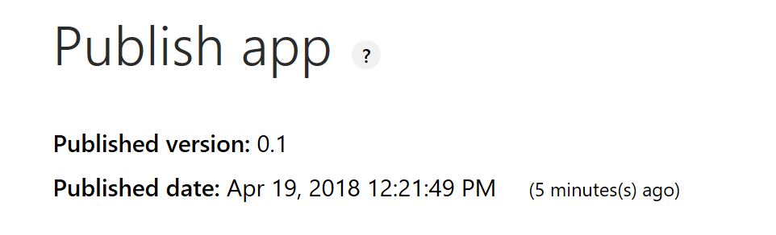

Vous allez changer ce numéro de version. Allez dans « Settings » et scrollez tout en bas :

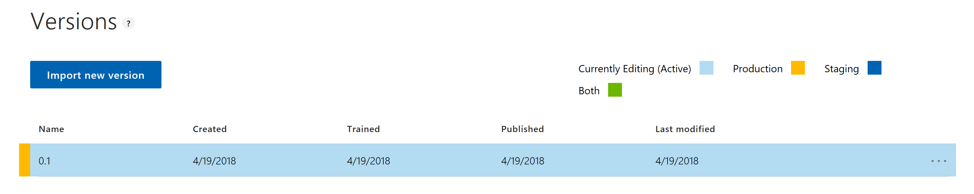

Avec les « … » à droite de la ligne de votre version :

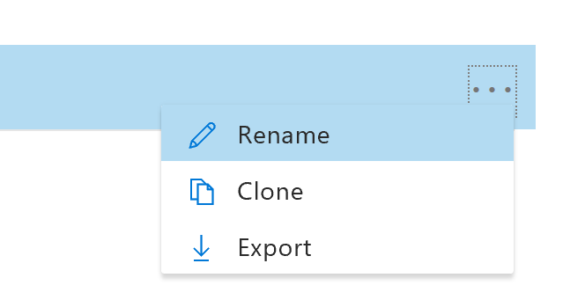

Vous pouvez renommer votre version en 1.0 par exemple :



C’est également ici que vous pouvez cloner cette version pour en faire une nouvelle, revenir sur une version précédente etc..

En revanche, maintenant que vous avez modifié la version, il faut à nouveau la publier :

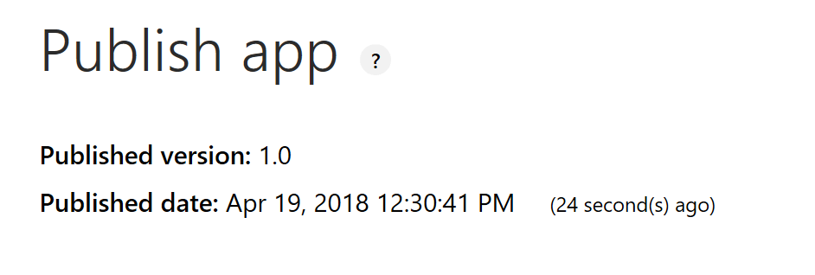

# Création du Bot avec Azure Bot Service

Voilà vous êtes prêt à l’utiliser dans un Bot.

## Création du service Azure

Allez dans le portail Azure : <https://portal.azure.com> et créez une nouvelle ressource :

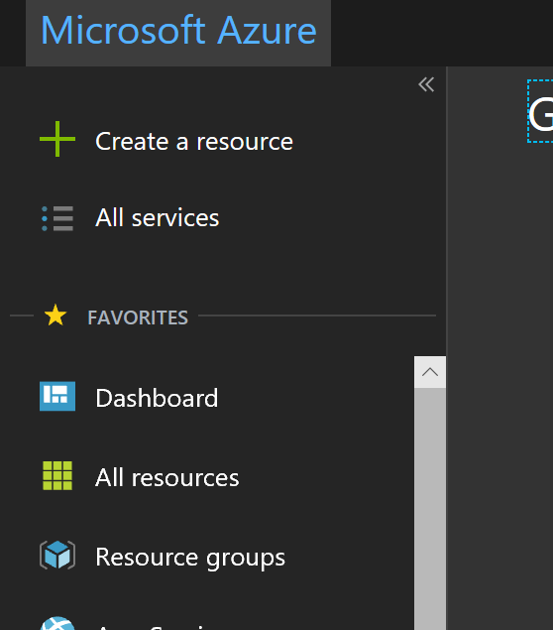

Tapez « Azure bot service »

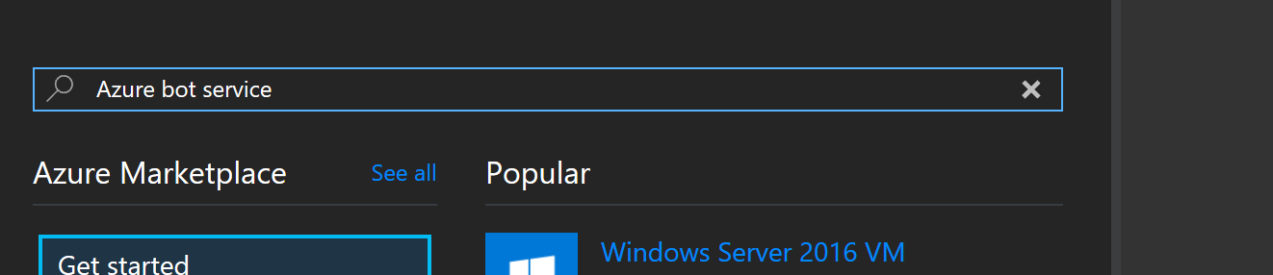

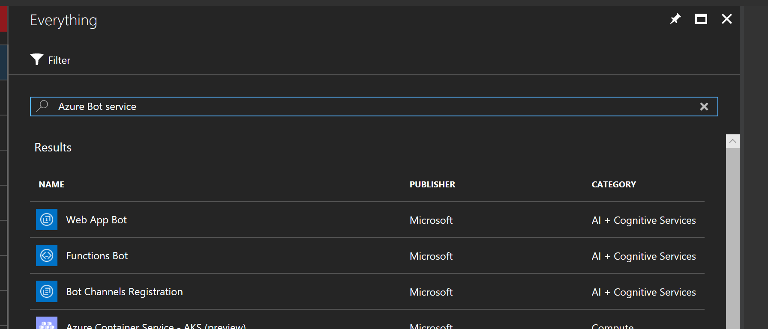

Et choisissez « Function Bot »

* Saisissez un nom
* Créez un nouveau groupe de ressource pour ce bot
* Location : West Europe
* Princing Tier : F0 (Free)
* App Name : Laissez par défaut

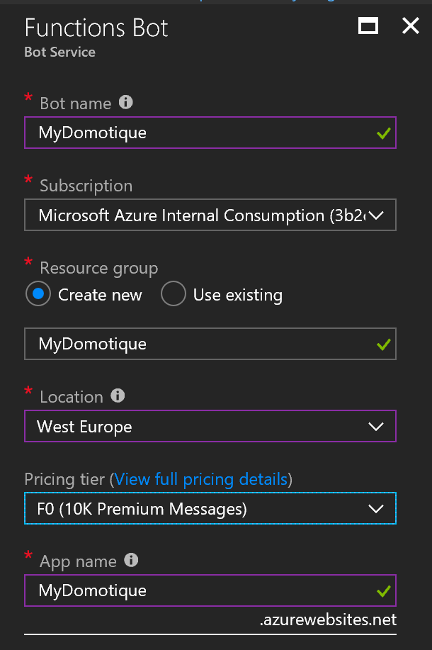

Pour le template, vous allez choisir « Language Understanding »

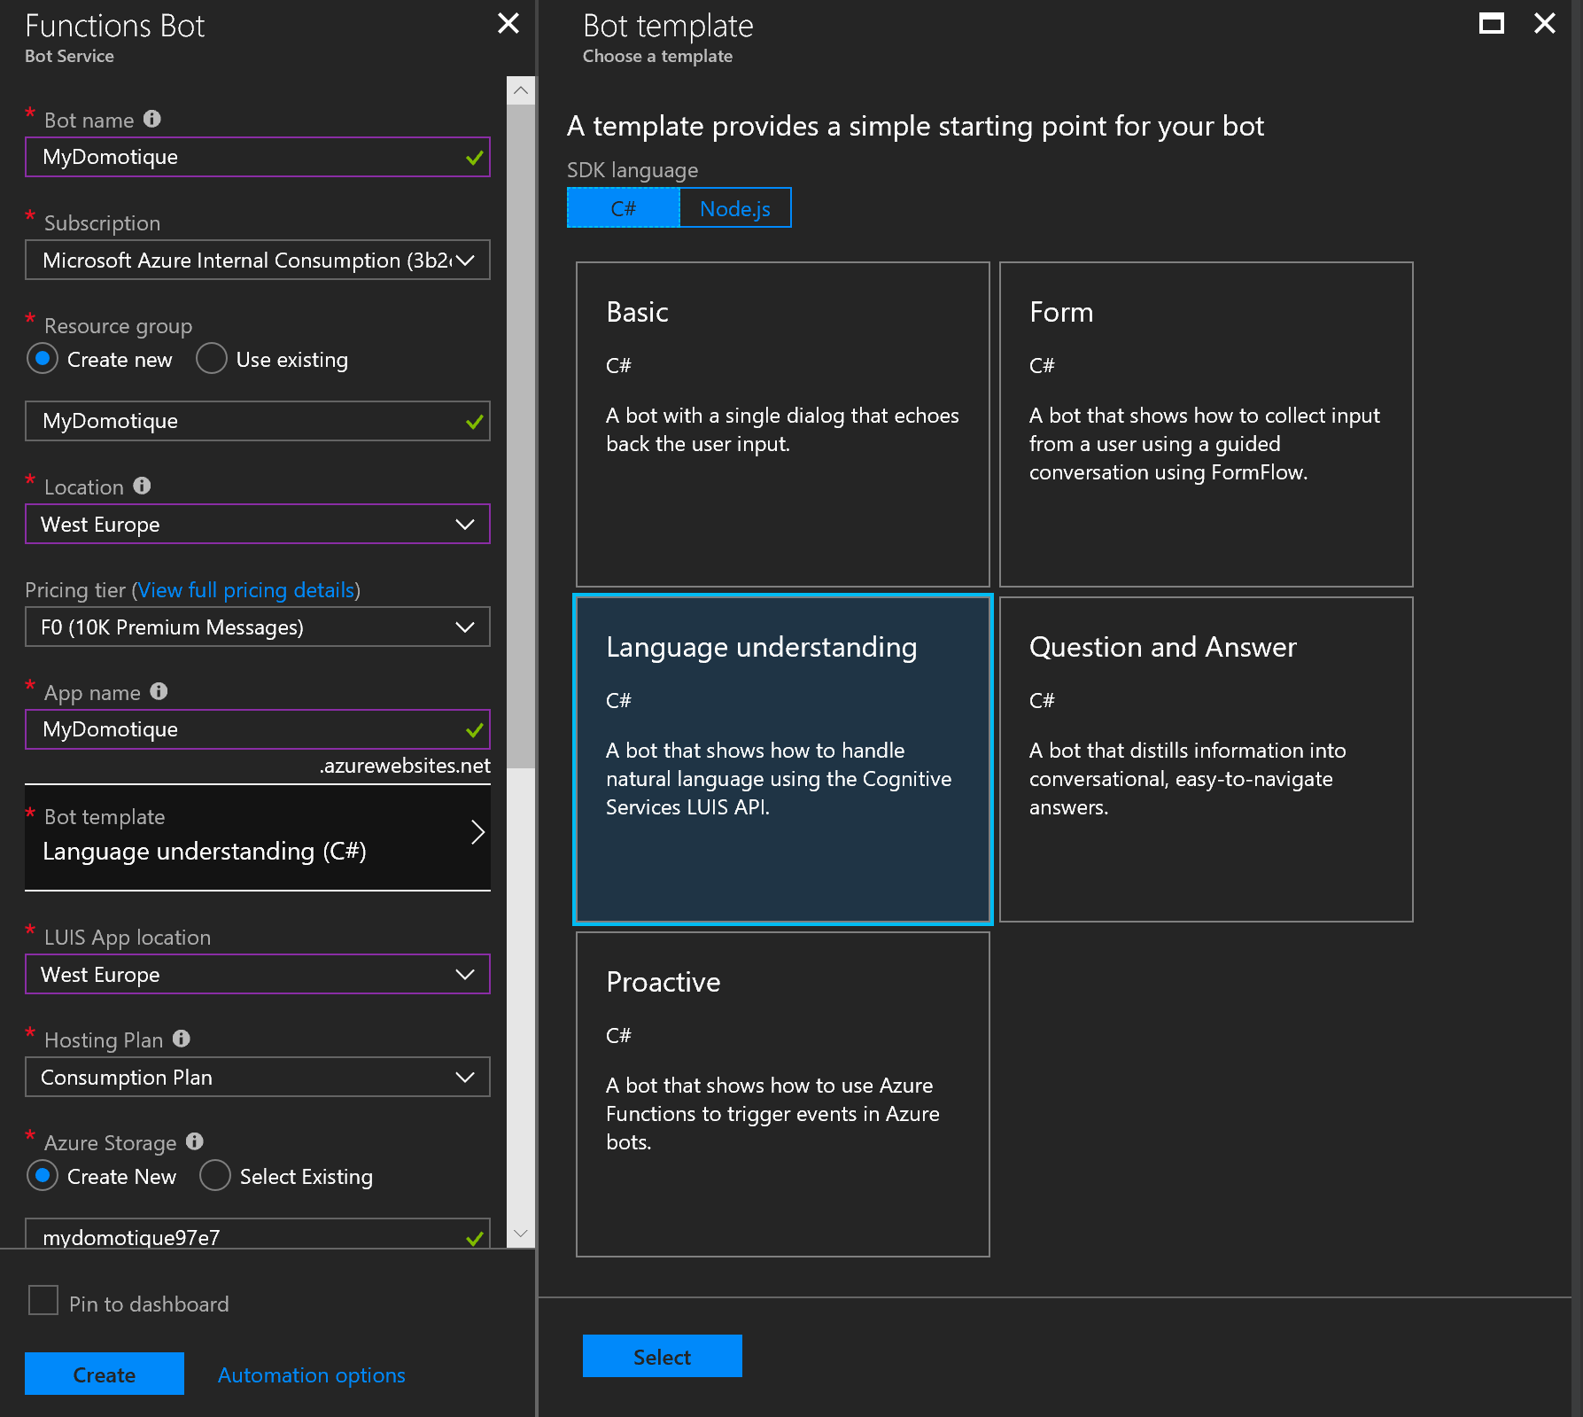

Puis, choisissez « West Europe » pour :

* Luis App Location (si vous aviez créé votre bot sur eu.luis.ai)
* Application Insights Location

Le reste est par défaut.

N’oubliez pas de bien cocher la case « Pin to Dashboard » pour retrouver plus facile cette ressource.

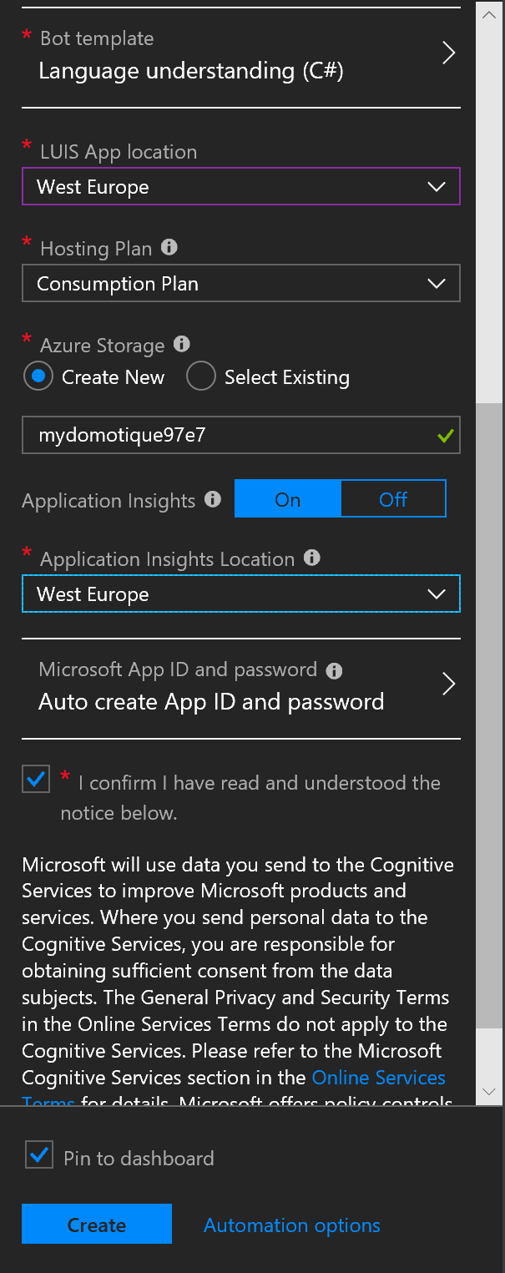

La création prendra quelques secondes ou minutes.

A la création, le déploiement aura créé plusieurs ressources :

* Une FunctionAPP pour héberger l’API du bot
* Un compte de stockage pour le bot qui utilise une table
* Application Insight pour la télémétrie du bot.

## Paramétrage du Bot pour utiliser votre modèle LUIS

Cependant, en choisissant LUIS comme template, l’assistant a créé une nouvelle application LUIS dans le portail Luis.ai que vous allez remplacer dans le Bot et ensuite vous pourrez supprimer cette application Luis.

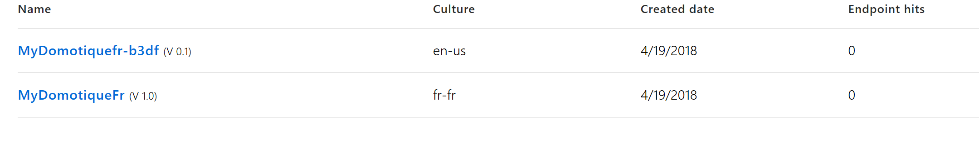

Pour cela il vous faut récupérer l’ID de votre application.

Cliquez sur votre application, puis « Settings » et copier l’AppID :

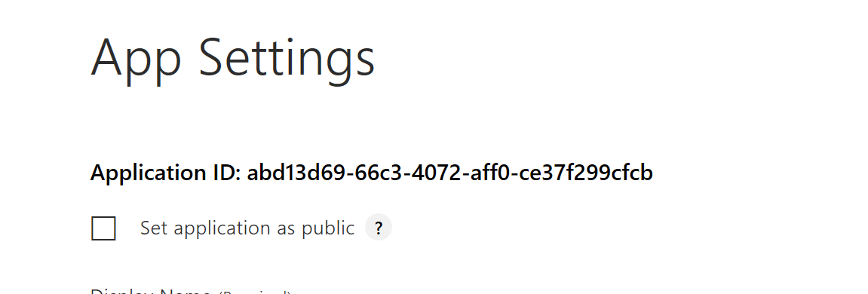

Et vous allez le modifier dans les paramètres du bot :

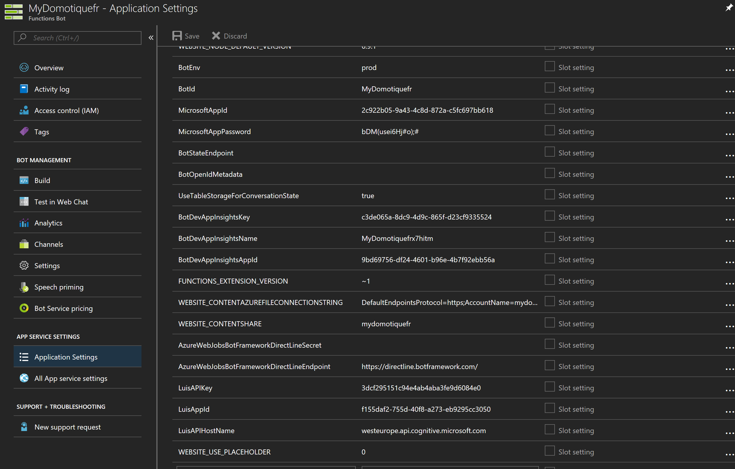

Modifiez le paramètre « LuisappId » par votre ID et sauvegardez.

## Modification du Code du Bot

Ensuite il va falloir modifier le code du Bot pour qu’il réponde en fonction de nos intentions :

Allez dans « Build » puis « Open this site in Azure Functions » :

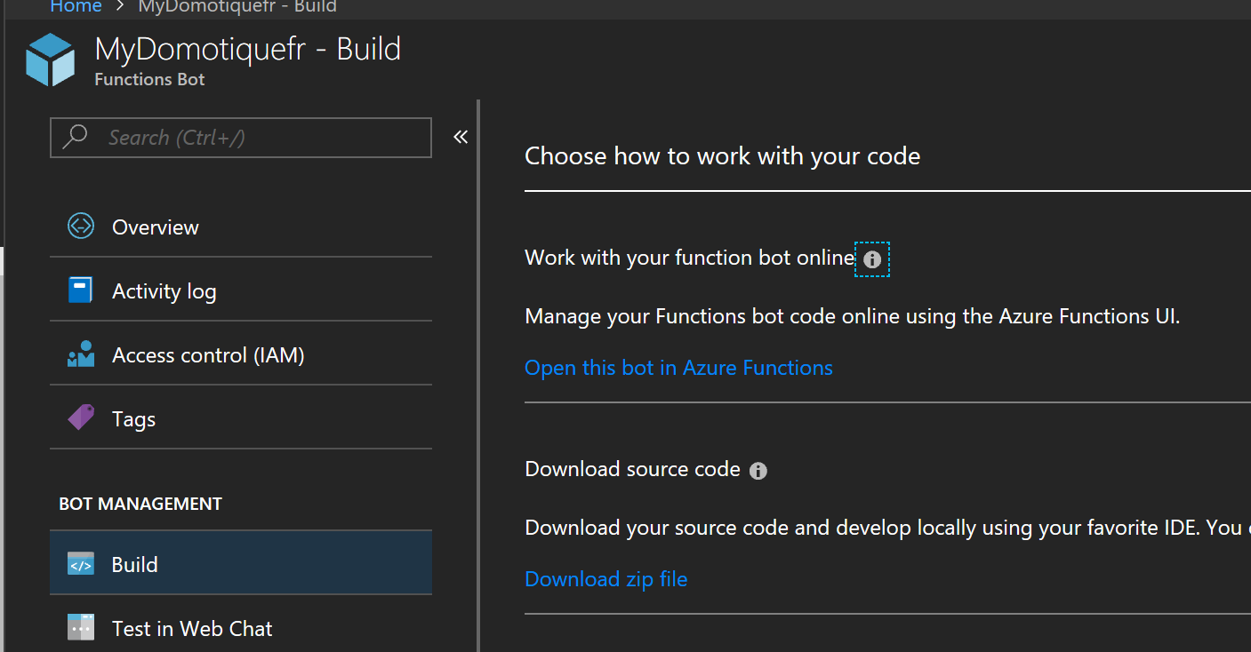

Puis cliquez sur « message » :

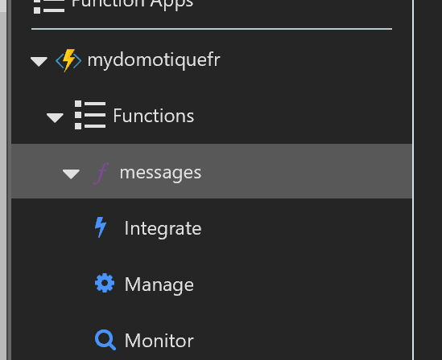

Et ouvrir la liste des fichiers à droite :

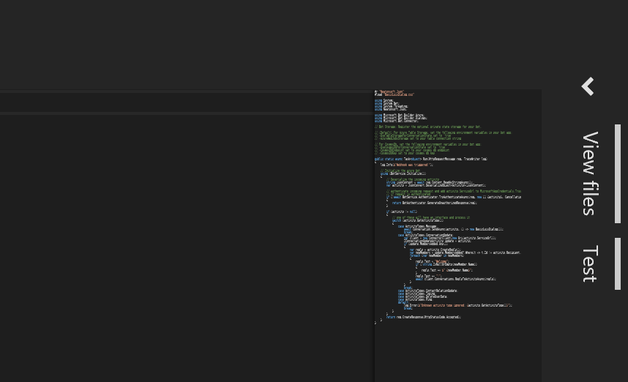

Et choisir : « BasicLuisDialog.csx »

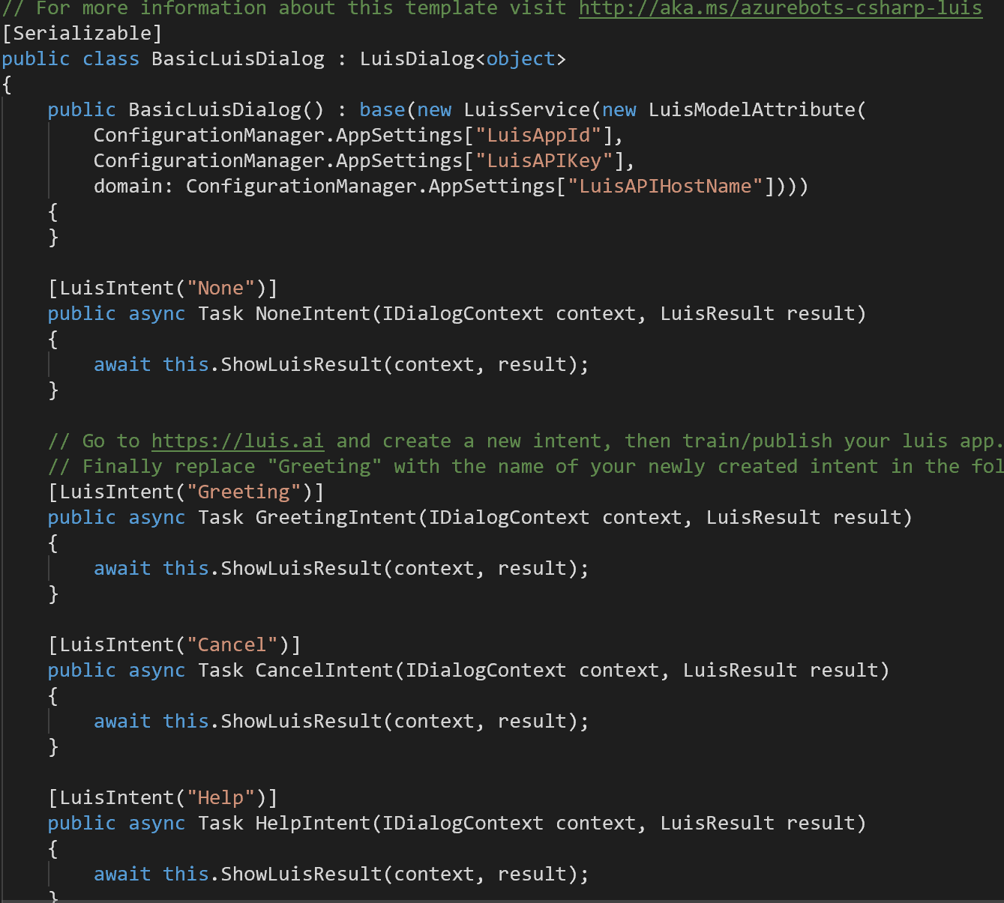

Ce fichier envoie et récupère la réponse de LUIS.

Vous noterez les paramètres de configuration dans la déclaration de la classe :

* ConfigurationManager.AppSettings["LuisAppId"],
* ConfigurationManager.AppSettings["LuisAPIKey"],
* ConfigurationManager.AppSettings["LuisAPIHostName"]

Et vous noterez les attributs utilisés pour récupérer les intentions :

* [LuisIntent("None")]
* [LuisIntent("Greeting")]
* Etc..

Il faut donc modifier les valeurs texte dans ces attributs pour matcher avec vos intentions :

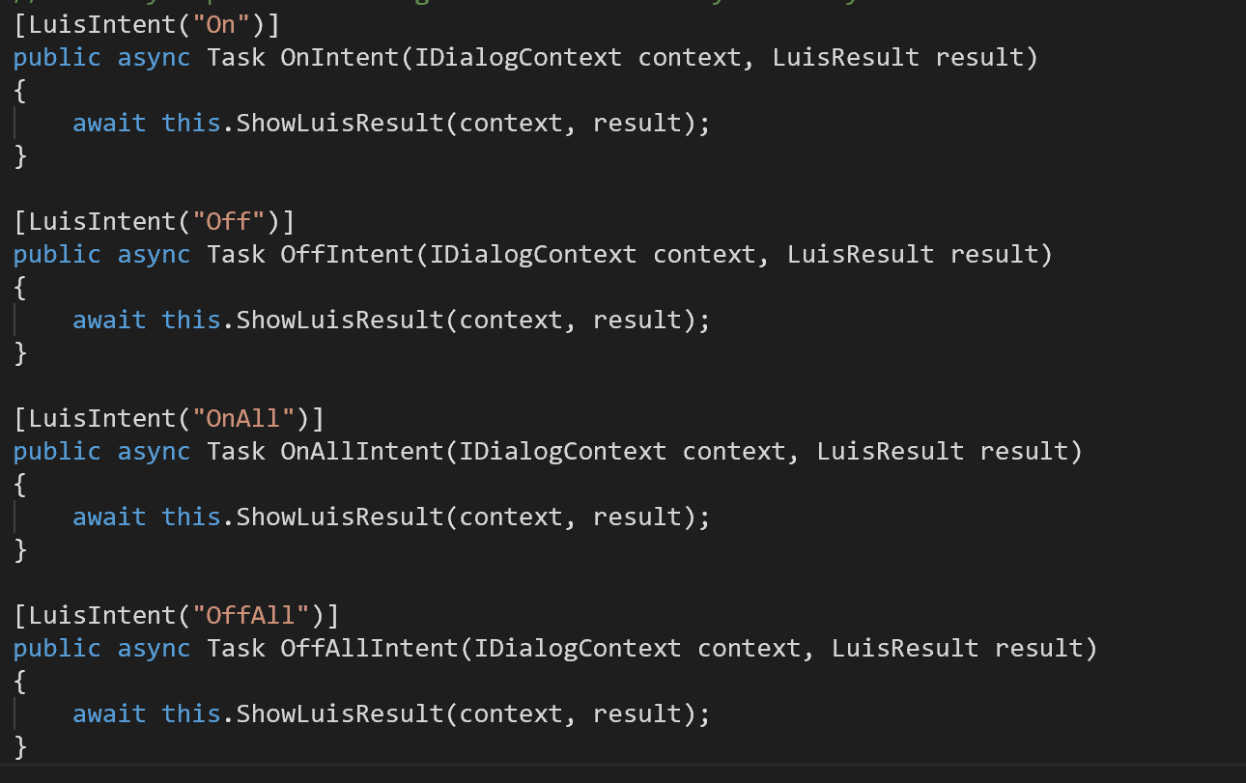

## Test du Bot

Vous pouvez tester le bot. Vous pouvez fermer la fenêtre précédente et allez dans « Test in Web Chat » :

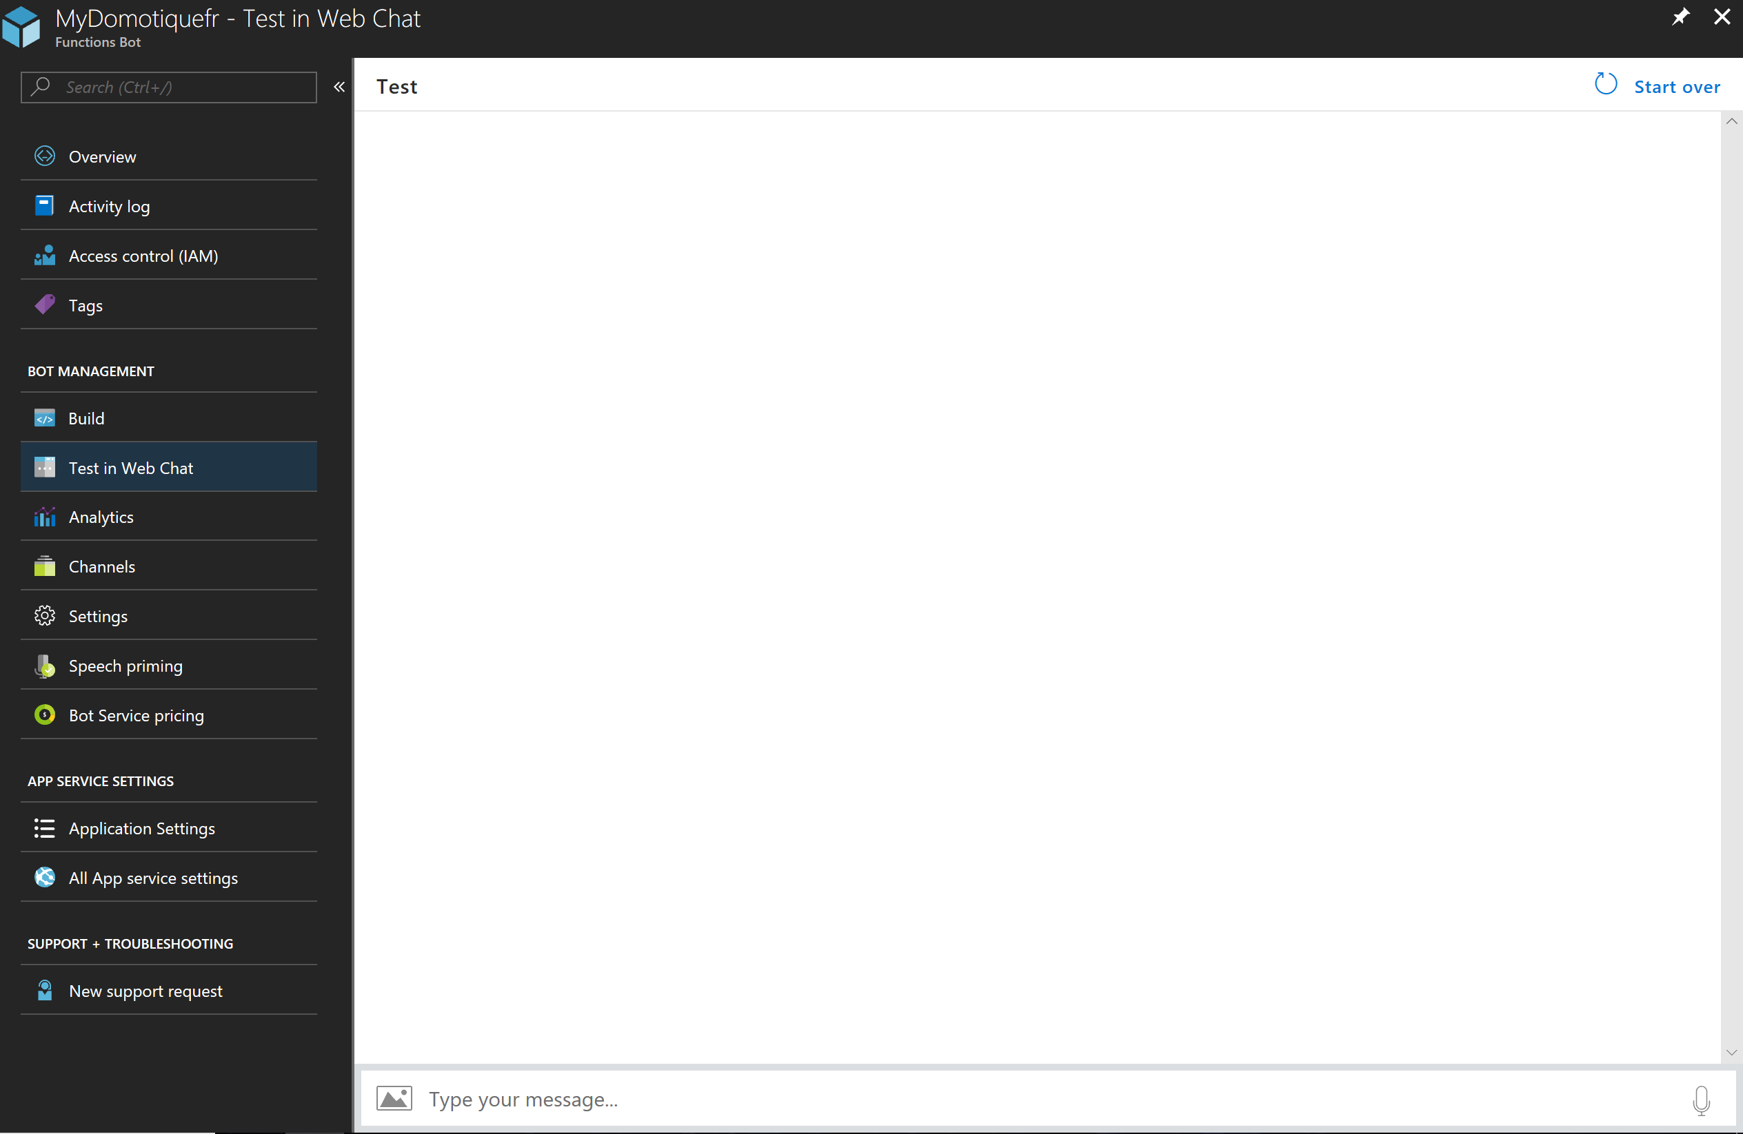

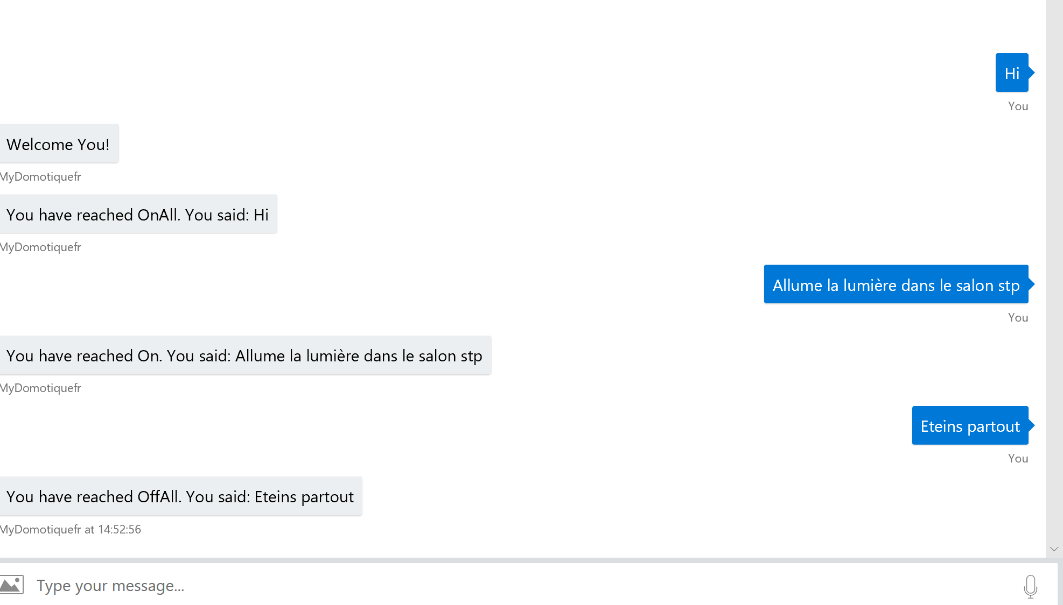

Votre Bot fonctionne.

## Channels

Vous allez maintenant rajouter le channel Skype pour tester ce bot dans skype.

Allez dans « Channels » : Vous trouverez ici tous les channels dans lesquels votre bot pourra être disponible.

* WebChat représente une iframe que vous pouvez mettre dans vos sites
* DirectLine :  permet d’accéder au bot directement par code. Vous pouvez dans ce cas créer votre propre système de chat (Dans une app Mobile par exemple).

Cliquez sur « Skype » 

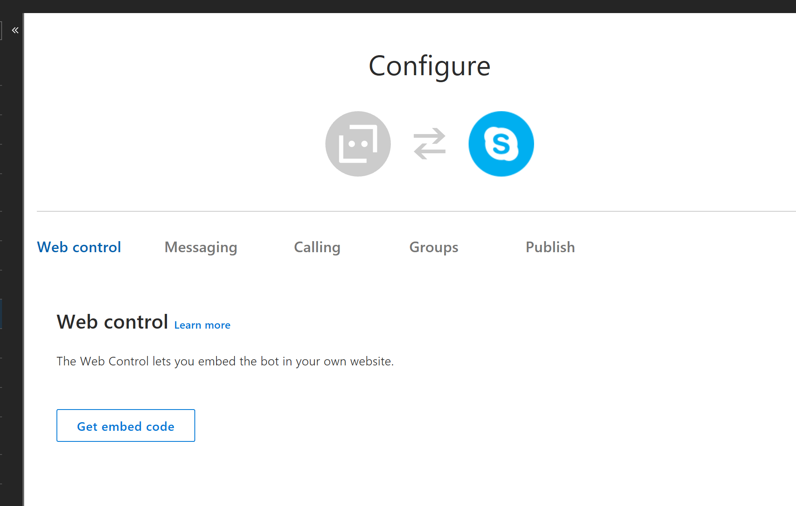

Le bouton save est grisé (c’est un bug d’affichage) : Allez dans « messaging », sélectionnez « Disable Messaging », puis resélectionez « Enable messaging » et sauvegardez.

Vous n’êtes pas obligé de publier le bot dans l’annuaire de Skype (pour l’atelier c’est pratique) :

Dans la liste des « channels », cliquez sur « Skype »

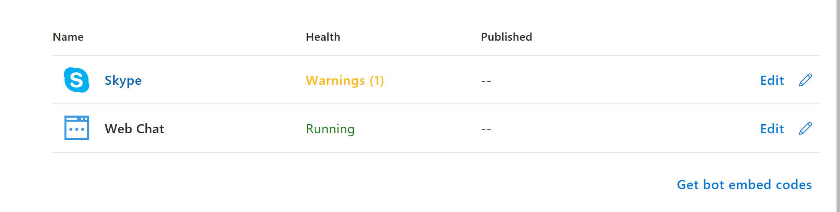

Une page web va s’ouvrir pour rajouter votre Bot en tant que contact :

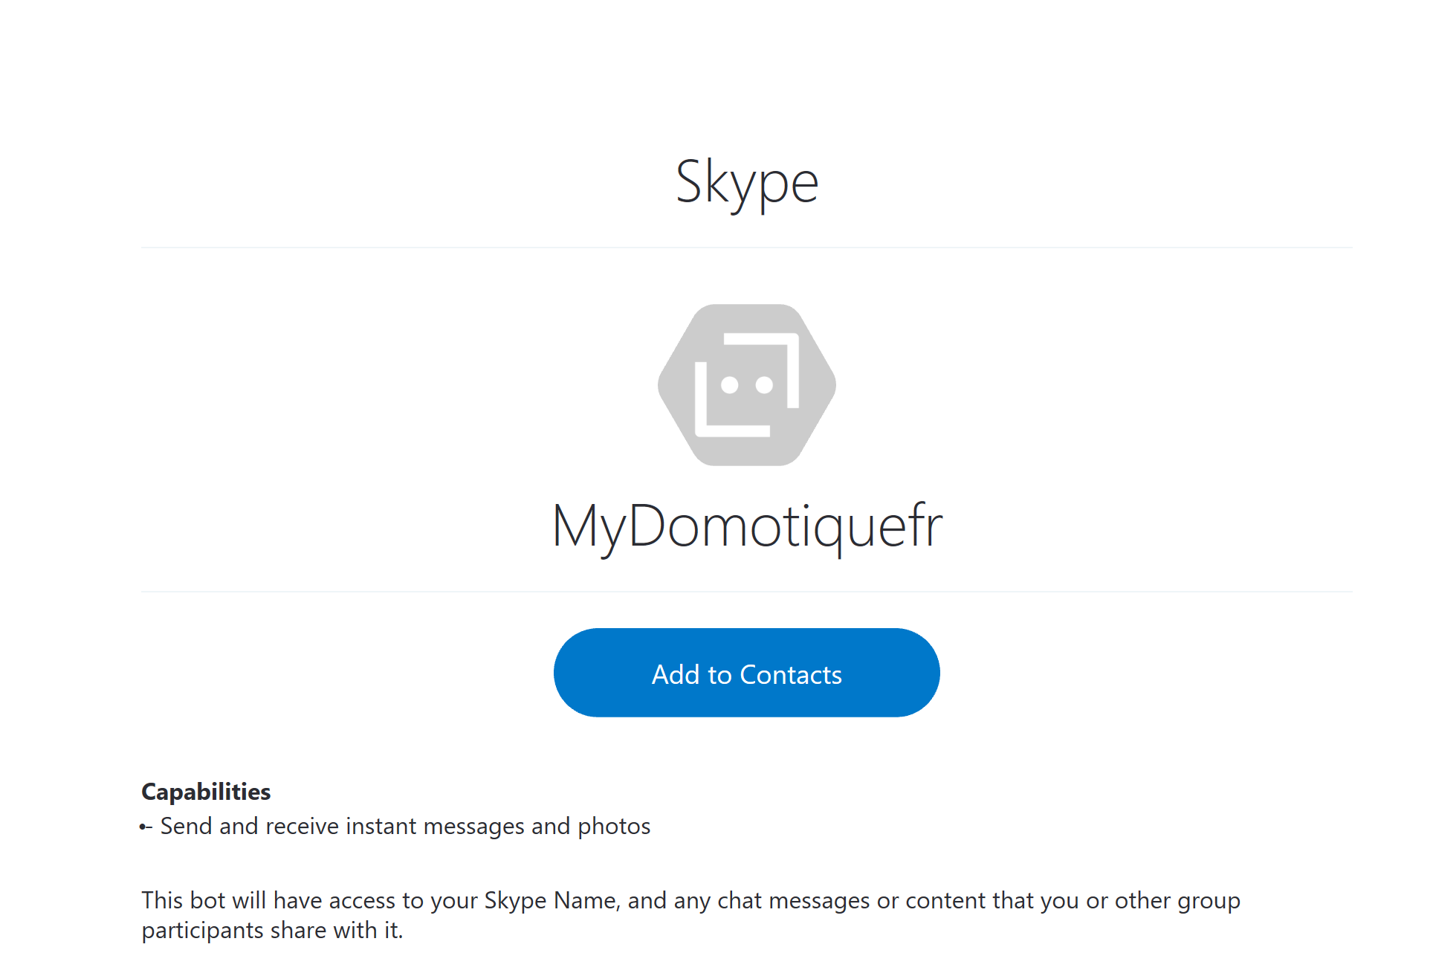

Voilà, il est dispo :

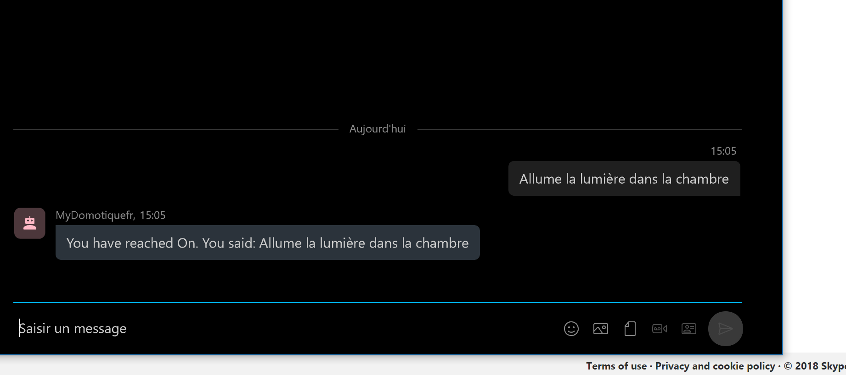

Si vous deviez re-entrainer le modèle Luis, il suffit de le faire, et de republier une version en prod.

Si vous deviez modifier du code dans le Bot, il suffit de le changer dans votre ressource Azure et automatiquement les bots associés seront à jour.

## Modification du code du Bot pour les entités LUIS

Vous allez par exemple modifier le code du Bot pour afficher les entités :

Dans le fichier « BasicLuisDialog.csx »

Ajoutez d’abord le using suivant :

**using System.Text;**

Puis modifiez la méthode « ShowLuisResult »:

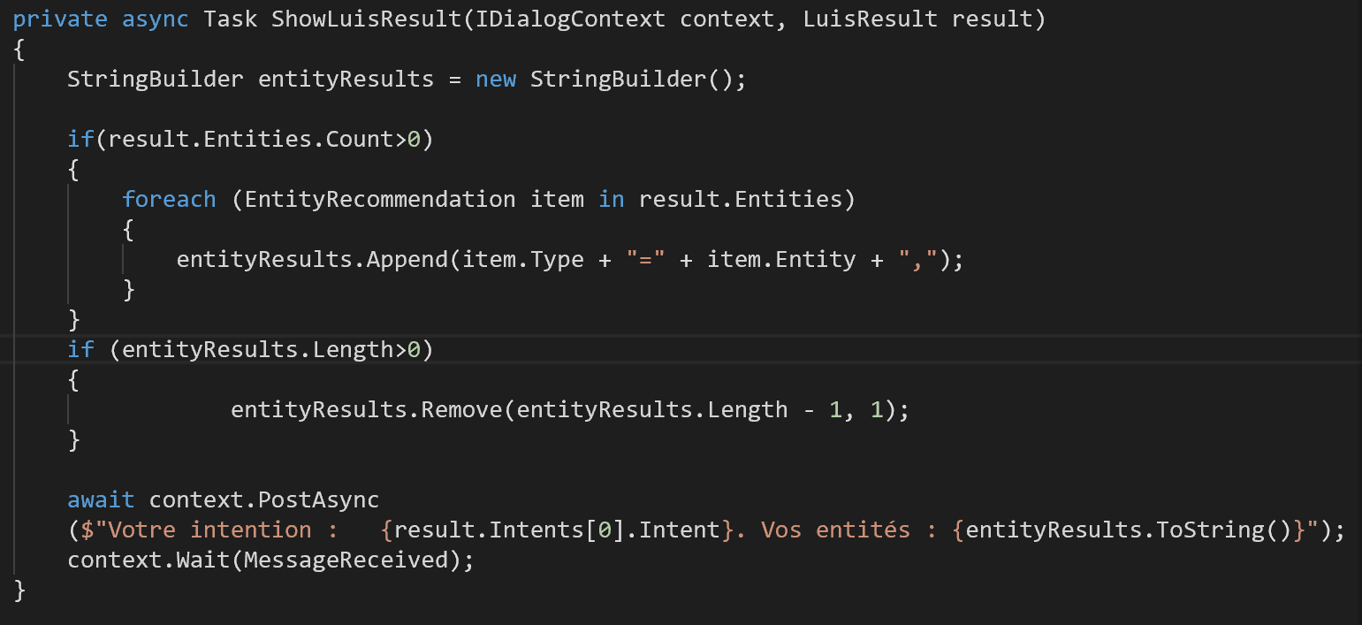

Sauvegardez et vérifiez dans les logs que la compilation est bien passée :

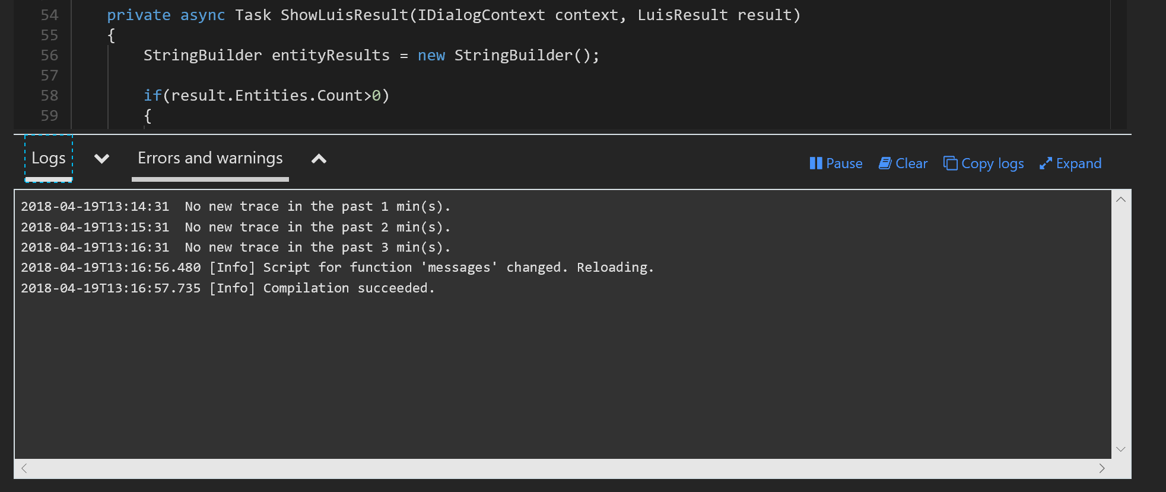

Puis testez dans Skype :

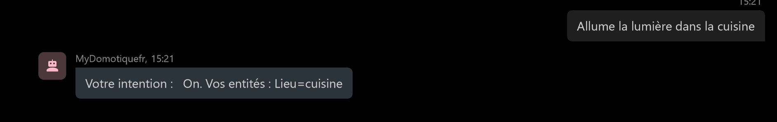

# Entrainement du Model grace aux phrases des utilisateurs

Si vous revenez dans le portail Luis.ai et dans votre application, dans la partie « Review endpoint utterances », vous verrez les phrases envoyées depuis les bots :

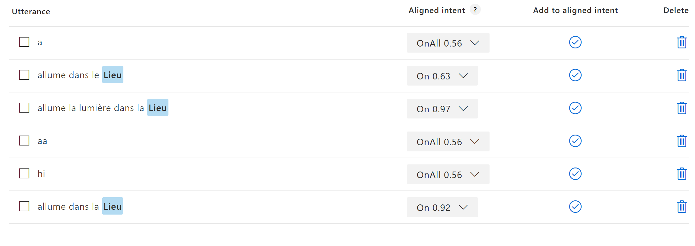

Vous pouvez modifier le modèle en réajustant le classement dans la bonne intention en changeant si nécessaire l’intention assignée et en cliquant sur la coche de la colonne « Add to aligned intent ».

Pour la phrase « un peu d’éclairage dans les wc » vous pouvez cliquer sur « WC » pour choisir l’entité et créer un nouveau synonyme en même temps :

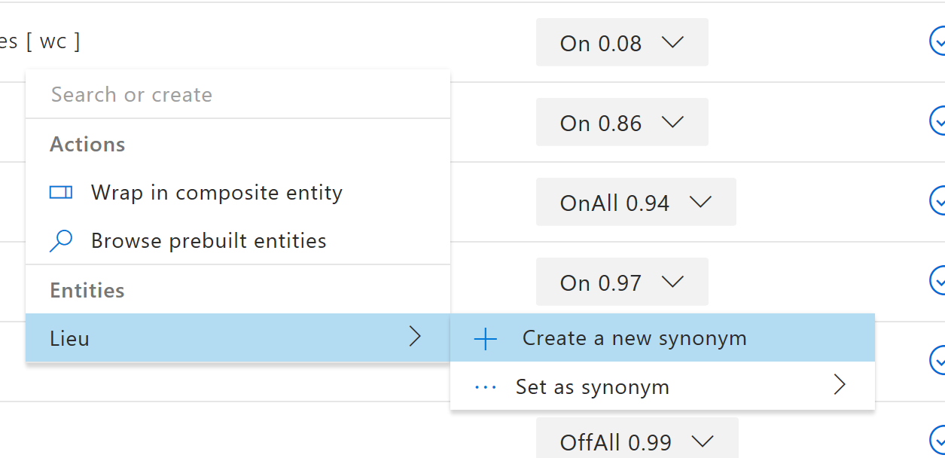

Vous pouvez ensuite re-entrainer le modèle et le publier et tester :

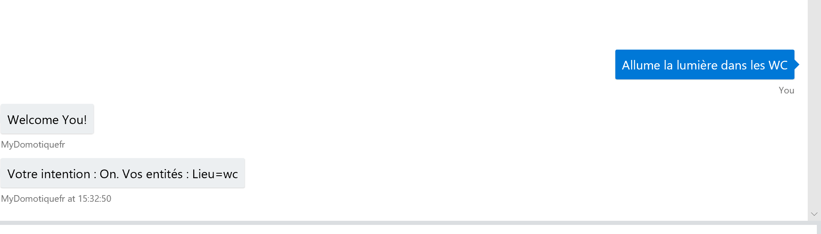

# Fin

Voilà, l’atelier est terminé.   
Vous avez vu :

* Comment créer, entrainer et publier un modèle de NLP avec LUIS.
* Comment créer et rendre disponible un Bot dans différents channels avec Azure Bot Service
* Comment attacher votre modèle NLP à votre Bot.

Bonne fin de journée et bon week-end